**ANALISIS SEMIOTIKA TERHADAP KONTEN ANIES VS PRABOWO VS GANJAR *EPIC RAP BATTLES OF PRESIDENCY* 2024 DALAM KANAL YOUTUBE SKINNYINDONESIAN24 (STUDI KASUS REPRESENTASI *SARKASME* DALAM KONTEN)**



**SKRIPSI**

**Diajukan sebagai salah satu syarat dalam rangka menyelesaikan studi strata 1 (S1) untuk mencapai gelar sarjana Ilmu Komunikasi di program studi Ilmu Komunikasi Fakultas Ilmu Sosial Dan Ilmu Politik**

**Oleh :**

**TRI WULAN DARI**

**2220600004**

**PROGRAM STUDI ILMU KOMUNIKASI**

**FAKULTAS ILMU SOSIAL DAN ILMU POLITIK**

**UNIVERSITAS PANCASAKTI TEGAL**

**202**

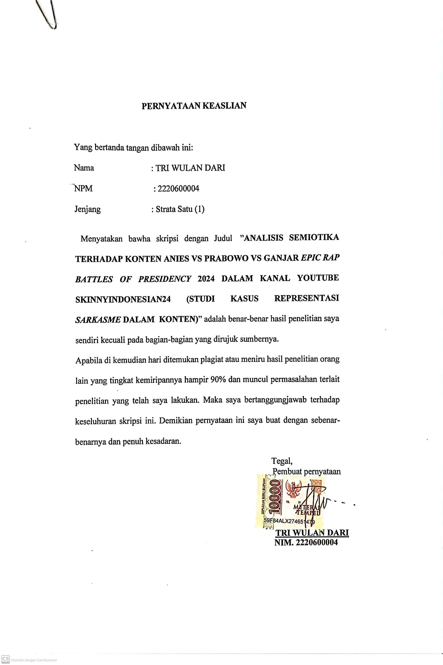

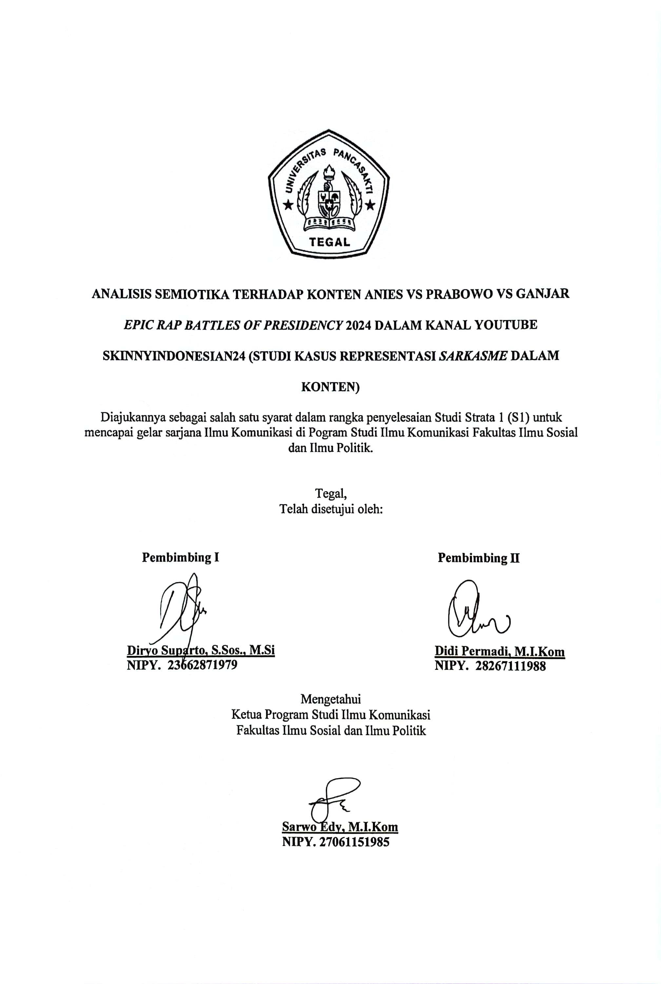

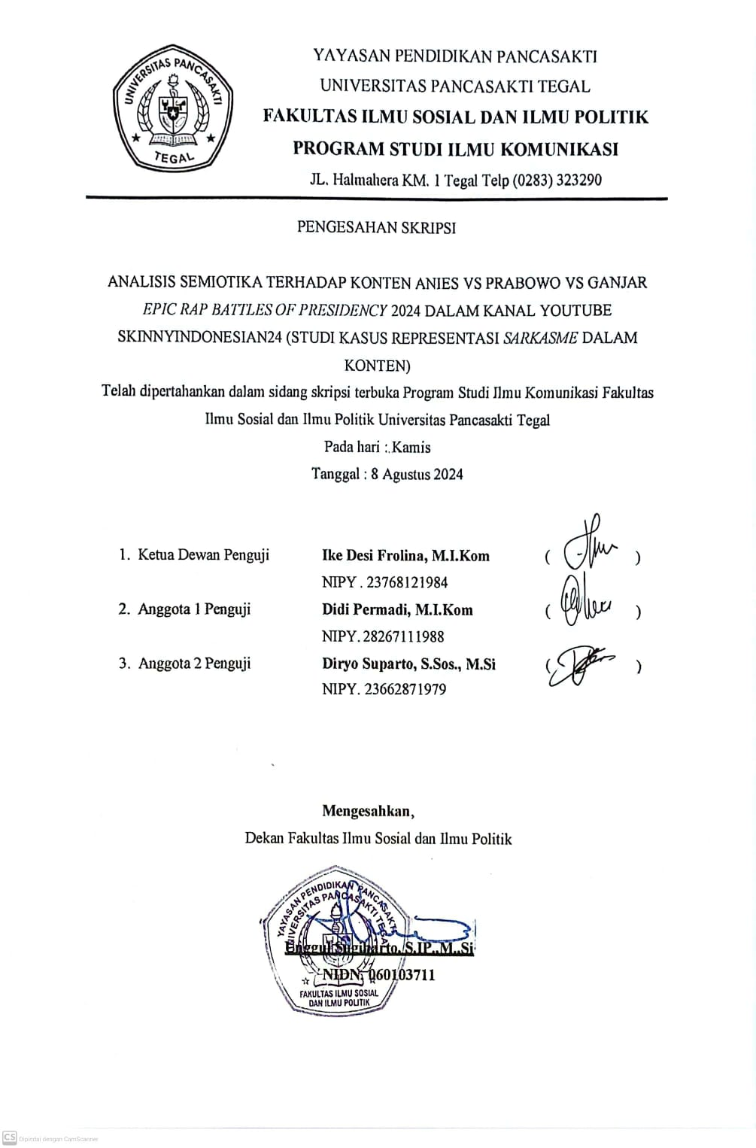

**DAFTAR ISI**

DAFTAR ISI 1

BAB I 4

PENDAHULUAN 4

I.1. Latar Belakang 4

Gambar.3 Tangkapa layar Konten 11

Epic Rap Battles Of Presidency 2024 11

Gambar.4 Tangkap Layar Epic Rap Battles Of Presidency 12

I.2. Rumusan Masalah 13

I.3. Tujuan Penelitian 14

1.4. Manfaat Penelitian 14

BAB II 16

TINJAUAN PUSTAKA 16

II.2. Penelitian Terdahulu 16

Tabel.1 Penelitian Terdahulu 20

II.2. Kerangka Teori 30

II.2.1. 1 Representasi 30

II.2.1. Definisi Semiotika 34

II.2.3. Semiotika Roland Barthes 36

Gambar II.1 37

Peta Tanda Roland Barthes 37

Gambar.1 Signifikansi dan mitos Roland Barthes 39

II.2.3. Definisi Konsep 41

II.2.3.1. Sarkasme 41

II.2..3.2. Pengertian Media Sosial 47

II..2.3.3. Karakteristik Media Sosial 48

II.2.3.4. YouTube 50

Gambar.11 Data Jumlah Pengguna Aktif YouTube di Dunia 50

II.3. Alur Pikir 54

BAB III 55

METODOLOGI 55

III.1 Jenis dan Tipe Penelitian 55

III.2 Jenis dan Sumber Data 56

III.2.1 Jenis Data 56

III.3 Teknik Pengumpulan Data 57

III.4 Teknik Analisis Data 58

III.6 Sistematika Penulisan 60

BAB IV 62

DESKRIPSI OBJEK PENELITIAN 62

IV.1 Gambaran Umum 62

IV.1.1 Profile Konten Epic Rap Battles of Presidency 2024 62

IV.2 Sinopsis Konten Epic Rap Battles of Presidency 2024 63

Gambar 4.1 Poster Konten 63

BAB V 79

HASIL PENELITIAN 79

V.1. Hasil Penelitian 79

Tabel.1 Scene Konten Epic Rap Battles of Presidency 2024 80

BAB VI 89

PEMBAHASAN 89

VI.1. Analisis Semiotika Roland Barthes Pada Konten Epic Rap Battles of Presidency 2024 89

BAB VII 110

PENUTUP 110

VII.1. Kesimpulan 110

VII.2. Saran 111

DAFTAR PUSTAKA 113

**BAB I**

**PENDAHULUAN**

**I.1. Latar Belakan****g**

Kemajuan teknologi informasi saat ini membuat masyarakat semakin membutuhkan informasi. Apalagi dengan perkembangan teknologi sangat pesat, masyarakat harus bisa dapat mengatasi penggunaan teknologi informasi dan komunikasi. Diakui bahwa hampir setiap orang sudah terbiasa menggunakan perangkat dan layanan internet. Dengan adanya perangkat, tablet, computer, dan laptop yang terhubung ke internet, setiap orang dapat menggunakan teknologi ini untuk melakukan berbagai aktivitas yang memenuhi kebutuhan dan keinginan mereka.

Di era digitalisasi seperti saat ini, masyarakat menggunakan media sosial bukanlah hal yang tabu. Media sosial adalah suatu interaksi sosial antara individu dalam berbagi dan bertukar informasi. Media sosial dapat mencakup ide, pendapat, gagasan, dan konten dalam komunitas virtual serta mampu menghadirkan dan mentranslasikan cara berkomunikasi baru dengan teknologi yang sama sekali berbeda dari media tradisional Watson, 2009 dalam (Shinta Sri Handayani 2018). Media sosial menjadi salah satu tempat para penggunanya untuk berkomunikasi dan juga mengekspresikan pengalaman, baik melewati gambar, suara, video maupun teks.

Indonesia adalah salah satu negara dengan jumlah pengguna media sosial aktif terbanyak di dunia. Berdasarkan riset dari We Are Social, pada Januari 2023, jumlah pengguna internet di Indonesia yang mengakses media sosial mencapai 212,9 juta orang atau 77,0% dari total populasi. Angka ini meningkat 5,44% dibandingkan tahun sebelumnya yang berjumlah 202 juta pengguna internet. Media sosial yang paling sering digunakan di Indonesia antara lain WhatsApp, Facebook, Instagram, X, dan YouTube, yang dimanfaatkan masyarakat untuk mengakses informasi dan berinteraksi dengan sesama pengguna.

**Gambar.1 Data Penggunaan Internet**

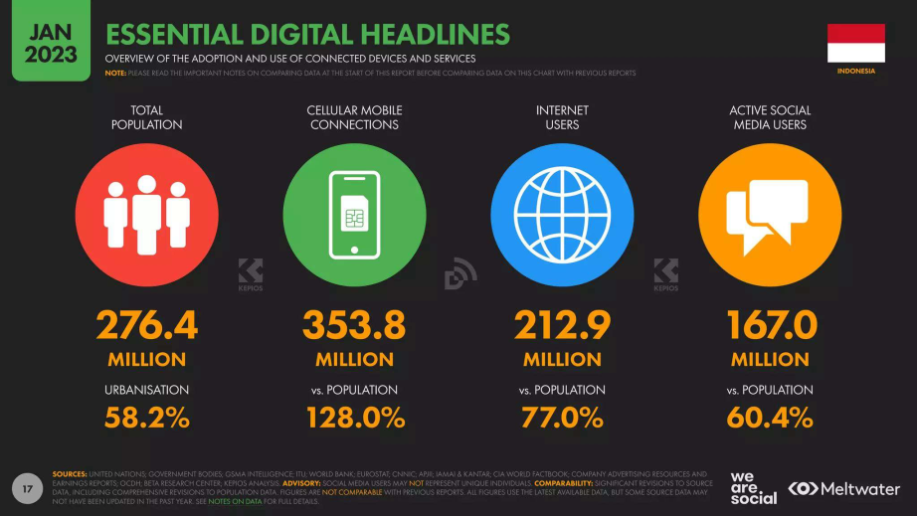

**Sumber WeAreSocial (Diakses pada 24 Februari 2024, waktu 19.57)**

YouTube merupakan media sosial yang digunakan untuk mengupload video, menonton berbagai video, menonton berbagai video yang dimana video bisa dilihat oleh semua pengguna semua orang ((Setiadi, Azmi, and Indrawadi 2019). YouTube, sebagai platform komunikasi massa, menawarkan berbagai informasi dan berita yang memudahkan orang dalam mendapatkan berita terkini. Kini, orang tidak perlu lagi keluar rumah untuk membeli koran karena semua informasi tersebut dapat diakses dengan mudah secara online. Bukan hanya itu, YouTube juga sering dijadikan sebagai hiburan karena ada banyak jenis konten video yang menghibur (Indarsih and Pangestu 2021). Berdasarkan data yang diperoleh dari We Are Social, Indonesia berada di urutan ke -4 dengan jumlah 139 juta.

**Gambar.2 Data Pengguna YouTube Terbanyak di Dunia**

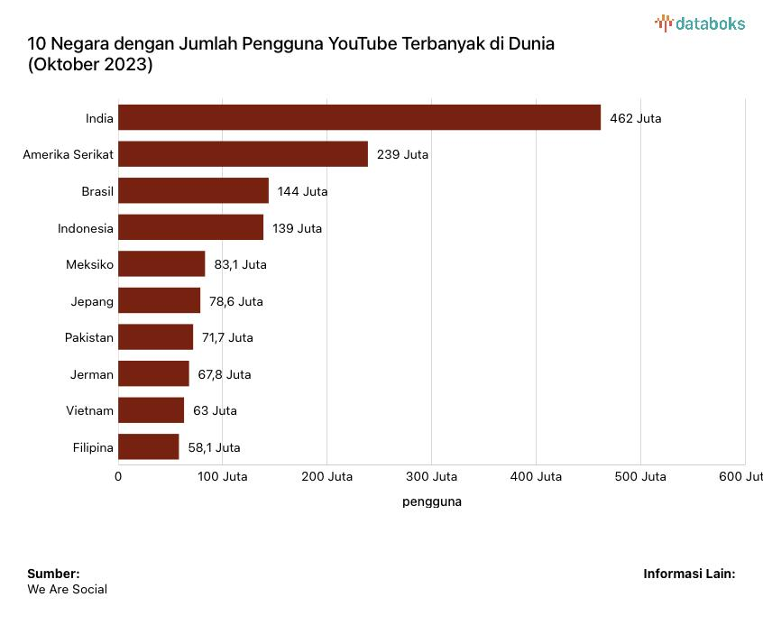

**Sumber We Are Social (Diakses pada 24 Februari, waktu 21.00).**

Dunia kreativitas di Indonesia sekarang semakin berkembang, salah satunya adalah perkembangan kreativitas pada konten YouTube. Menurut (Munandar Utami 2009:12) kreativitas adalah hasil interaksi antara individu dan lingkungannya, kemampuan untuk membuat kombinasi baru, berdassarkan data, informasi, atau unsur-unsur yang sudah ada atau dikenal sebelumnya, yaitu semua pengalaman dan pengetahuan yang telah diperoleh seseorang selama hidupnya baik itu lingkungan sekolah, keluarga, maupun dari lingkungan masyarakat. Banyak pembuat konten di YouTube berlomba-lomba menciptakan video yang inovatif untuk menarik perhatian audiens. Kreativitas memainkan peran penting dalam pembuatan konten, dan jika suatu konten kreatif mendapatkan banyak minat, biasanya akan ada banyak konten serupa yang muncul seiring waktu. Konten yang kreatif umumnya menerima tanggapan yang lebih besar dari publik.

Konten digital mencakup berbagai format seperti teks, gambar, video, audio, atau kombinasi, yang dikodekan oleh mesin sehingga dapat dibaca, ditampilkan, atau dimainkan oleh perangkat digital dan mudah dibagikan melalui media digital. Media digital ini meliputi email, blog, situs web, podcast, hingga media sosial yang kini menjadi bagian dari kehidupan sehari-hari manusia modern. Di era digital saat ini, dikenal istilah "*it's a minute by minute world,*" di mana konten terus berkembang dan berubah setiap hari. Oleh karena itu, apa yang viral hari ini belum tentu tetap populer besok. Saat ini masyarakat Indonesia semakin gemar mengakses berbagai macam konten digital.

SkinnyIndonesian23 merupakan sebuah kanal YouTube yang didirikan oleh kakak beradik yaitu Jovial da Lopez dan Andovi da Lopez. Kanal tersebut telah memiliki pengikut sebanyak 3,49 juta subscriber. Konten-konten yang digagas oleh SkinnyIndonesian24 merupakan konten mengenai isu sosial di Indonesia. Jovial dan Andovi sering kali membuat konten sarkasme untuk mengomentari politik, ekonomi, kebudayaan dan lain-lainnya yang menjadi topik hangat. Dilansir dari popbella.com (Utami Ayu 2020) SkinnyIndonesian24 salah satu duta *Creator for Change* dari empat wakil Indonesia lainnya seperti Najwa Shihab, Clarin Hayes, dan Menjadi Manusia Creators for Chance merupakan program yang dibuat oleh YouTube dengan tujuan memunculkan pata konten creator YouTube dari berbagai daerah di Indonesia sekaligus memperbanyak persebaran konten video positif.

Namun pada tahun 2021, SkinnyIndonesian24 mengumumkan "Pamit" nya mereka dari YouTube, membuat tahun ini menjadi tahun terakhir mereka berkarir di platform tersebut. Kanal yang telah berjalan hampir 10 tahun ini merilis video berjudul "SkinnyIndonesian24 Tahun Terakhir di YouTube, Maaf dan Terimakasih" pada 24 Juni 2020. Dua alasan utama di balik keputusan ini adalah ketidakpuasan Jovial terhadap sistem YouTube dan alasan pribadi dari Andovi. Mereka menjelaskan bahwa YouTube saat ini tidak lagi sesuai dengan jenis konten yang biasa mereka buat.

SkinnyIndonesian24 memberikan 10 konten terbaik mereka untuk para penonton konten SkinnyIndonesian selama 10 tahun. (Supintou Aulia 2021), Pada 24 Juni 2020, Jovial dan Andovi da Lopez merilis video berjudul "SkinnyIndonesian24 Tahun Terakhir di YouTube | Maaf & Terimakasih," yang mengumumkan pengunduran diri mereka dan rencana untuk konten satu tahun terakhir mereka di YouTube. Konten tersebut terdiri dari tiga bagian berjudul "*YouTube's Got Talent*". Mereka juga membuat video pada ulang tahun Indonesia ke-75 berjudul "Kado untuk Indonesia".

Setelah itu, mereka merilis konten yang dipersembahkan untuk mendiang ayah mereka yang berasal dari Indonesia timur, berjudul "Barat Lebih Dari Timur". Konten berikutnya adalah proses di balik layar pembuatan "YouTube Rewind Indonesia 2020". SkinnyIndonesian24 juga membahas "YouTube Lebih Dari TV". Pada 2 Mei 2020, kanal mereka sempat viral dengan konten "DPR Musikal". Mereka juga membawa budaya Indonesia dalam konten "PENSI (Pentas Swara Indonesia)" dan membuat konten menarik lainnya berjudul "*The Roast of SkinnyIndonesian24*". Akhirnya, pada 24 Juni 2021, SkinnyIndonesian24 secara resmi mengundurkan diri dari YouTube dengan mengunggah video berjudul "Video Terakhir SkinnyIndonesian24 | Selamat Tinggal".

SkinnyIndonesian24 dipilih sebagai salah satu wadah teknologi generasi milenial dalam menyampaikan krtikik, dan gagasan terhadap permasalahan sosial politik secara sarkasme yang ada di Indonesia.  Dalam dunia komunikasi, sarkasme telah menjadi salah satu bentuk ekspresi yang umum digunakan untuk menyampaikan kritik atau pandangan dengan cara yang mengandung unsur humor. Sarkasme adalah salah satu gaya bicara untuk menyampaikan suatu ujaran yang biasanya mengandung unsur cemohan atau olokan terhadap seseorang secara verbal, sarkasme berasal dari Bahasa Yunani sarkasmos dai kata “sark” yang berarti daging dan “asmos” yang berarti merobek jadi secara harfiah sarkasme berarti “merobek daging”

Sarkastik berasal dari bahasa Latin "sacer-sacris", yang berarti tertarik pada kata sifat. Sarkasme mengacu pada kualitas sesuatu yang tajam dan bisa kejam, menghina, dan sebagainya. Hal ini sering dihubungkan dengan kebrutalan, baik dalam kata-kata maupun tindakan. Sarkastik dapat diungkapkan atau diungkapkan dengan penggunaan sarkasme yang diartikan dengan penggunaan kata-kata pedas, sindiran pedas, atau ejekan yang pedas.(Nugrahani, 2018). Ciptakan atau tampilkan hal-hal menarik yang akan menghibur dan membuat penontonnya tertawa. Fenomena sarkasme ini tidak hanya terjadi dalam percakapan sehari-hari, tetapi juga menemukan tempat yang signifikan dalam media hiburan, terutama dalam konteks politik. Media hiburan sering kali dimanfaatkan sebagai sarana untuk mengomentari isu-isu sosial dan politik, menjadikan sarkasme sebagai alat efektif untuk menarik perhatian publik dan mengomunikasikan pesan-pesan tertentu.

Setelah sukses dengan konten Prabowo Vs Jokowi – Epic Rap Battles Of Presidency yang rilis 4 tahun yang lalu dan telah ditonton sebanyak 61 juta kali di YouTube SkinnyIndonesian24. SkinnyIndonesian24 kembali merilis Epic Rap Battles di kanal YouTubenya yang berjudul Anies Vs Prabowo Vs Ganjar pada 10 Februari 2024. Menariknya, *konten* *Epic Rap Battles Of Presidency* terinspirasi dari serial video YouTube *Epic Rap Battles Of Histori* yang dibuat oleh Peter Shukoff (Nice Peter) dan Llyod Ahlquist (EpicLLOYD). Hal ini mereka tuliskan dalam deskripsi konten Epic Rap Battles Of Presidency.

Dilansir dari kanal YouTube SkinnyIndonesian24, Epic Rap Battles Of Presidency tahun ini kembali disutradarai oleh Chandraliow. Sementara itu, produksinya di garap oleh Andovi da Lopez, Jovial da Lopez, dan Chandraliow. Seperti pada video sebelumnya yang dirilis 4 tahun yang lalu, video kali ini juga menampilkan Rap Battles antara calon presiden dan wakil presiden dengan menyajikan narasi-narasi yang menjadi jargon ikonik dari para calon presiden dan wakil presiden selama masa depat yang membuat konten ini sangat epic. Konten ini dilatar belakangi dengan grafis lava gunung yang meletup-letup yang menggambarkan panasnya situasi di tahun politik.

**Gambar.3 Tangkapa layar Konten**

**Epic Rap Battles Of Presidency 2024**

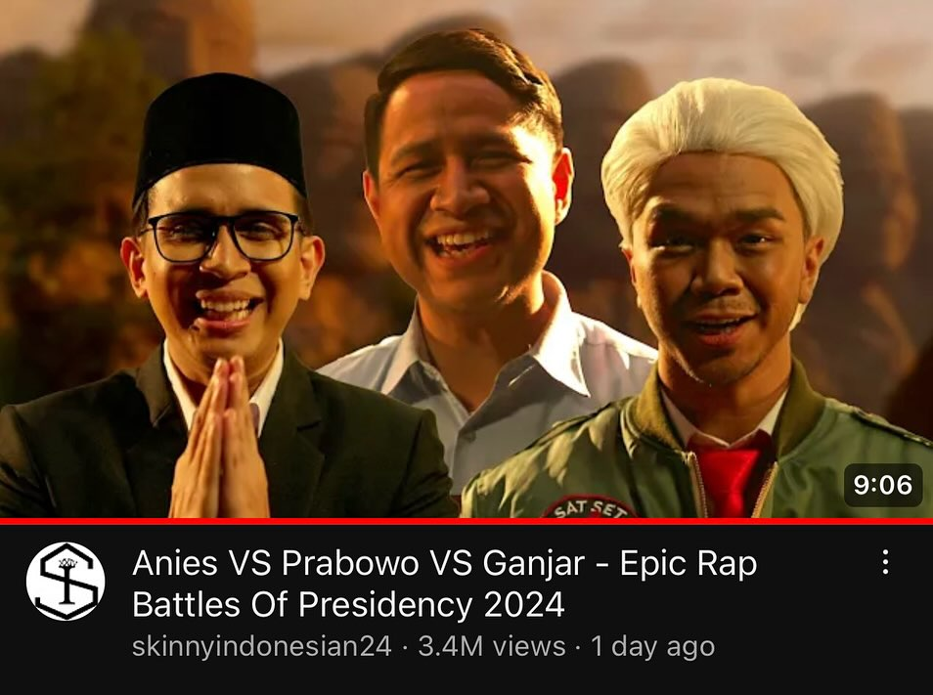

**Sumber Youtube SkinnyIndonesian24**

**(Diakses pada 25 Februari 2024, waktu 23.29)**

Dalam konten berdurasi 9 menit lebih 5 detik tersebut menampilkan tiga calon presiden yang tahun ini mencalonkan diri dalam pilpres, Anies Rasyid Baswedan di perankan oleh Andovi da Lopez, Prabowo Subianto diperankan oleh Jovial da Lopez, dan Kristo Immanuel memerankan Ganjar Pranowo. Tak Hanya menampilkan seluruh calon presiden, konten epic rap battles yang telah menjadi tradisi itu juga menyuguhkan jajaran calon wakil presiden. Muhaimin Iskandar atau yang lebih dikenal sebagai Cak Imin diperankan oleh Andreas Prasetya Putra, Gibran Rakabumi Raka diperankan oleh Yoshua Marcellos, dan Mahfud MD diperankan oleh Benjamin Master Adhisurya. Konten Epic Rap Battles turut menampilkan mantan presiden terdahulu, Soekarno diperankan oleh Tretan Muslim, Soeharto diperankan oleh Coki Padede, B.J Habibi diperankan oleh Agung Hapsah, Gus Dur diperankan Oleh Saykoji, Megawati diperankan oleh Ramengvrl, Susilo Bambang Yuhiono diperankan oleh Laze, dan Jokowi diperankan oleh Basboi. Konten Anies Vs Prabowo Vs Ganjar menampilkan rima-rima yang indah dengan balutan music yang dicomposed oleh MyDeisanto.

**Gambar.4 Tangkap Layar Epic Rap Battles Of Presidency**

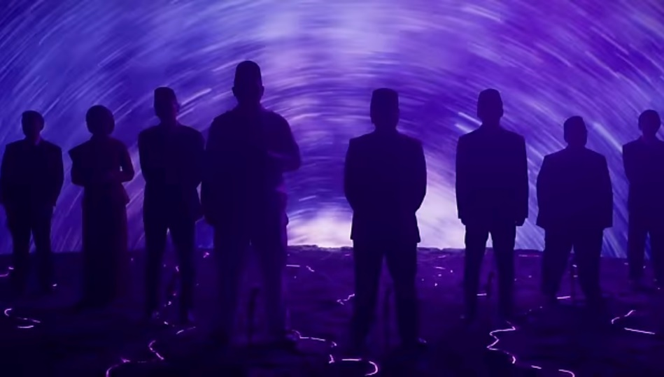

**Sumber Youtube SkinnyIndonesian24**

**(Diakses pada 25 Februari 2024, waktu 23.57)**

Pertarungan rap dimulai dengan perdebatan sengit antara capres Anies dan Capres Prabowo, dengan Jovial yang memerankan Prabowo mengeluarkan kata-kata yang fenomenal, “sorry yee”. “Mas Anies mas Anies, Mas Ganjar mas Ganjar, sorry yee! Akhirnya pemilu kali ini saya yang menang” ujar Prabowo yang diperankan Jovial da Lopez. Setelah mendengar hal tersebut, Andovi yang berperan sebagai calon Presiden Anies Baswedan, menyetujui pertanyaan tersebut dan mengaitkan dengan presiden Jokowi. Selain itu, Andovi yang berperan sebagai Anies Baswedan juga dengan lembut menyindir Ganjar Pranowo yang sedang ketawa-ketiwi diperankan oleh Kristo Immanuel dengan membawa isu yang berkaitan dengan sosok Megawati selaku Ketua parpol yang mengusung Ganjar Pranowo sebagai Calon Presiden. Ujarnya “Amin, kan bapak sudah direstui pak Jokowi, mas Ganjar kamu enggak usah ketawa-ketiwi sana minta izin sama ibu Megawati”. Hal itu kemudian ditimpali oleh Kristo Immanuel yang memerankan Ganjar bahwa jabatan itu hanya mandat. “Izin saya sedikit ralat saya minta izin kepada rakyat, karena tuanku ya rakyat. Jabatan cuman mandat. Saya itu setia ingat siapa yang berjasa gak seperti pak Anies yang menghianati anda” ujarnya sambil menunjuk Prabowo Subianto. Banyak kalimat-kalimat yang menarik seperti sarkasme dalam lirik lagu dari konten Anies Vs Prabowo Vs Ganjar – *Epic Rap Battles Of Presidency* 2024, salah satu kalimat sarkasme yang menarik disampaikan oleh Andovi da Lopez yang memerankan sebagai tokoh Anies Baswedan. “Orang yang apapun masalahnya solusinya makan gratis. Karena dia sudah terlalu tua untuk berpikir kritis ”, katanya. Seperti yang kita ketahui makan siang gratis program yang dijanjikan kandidat capres cawapres di Pilpres 2024 menuai perhatian. Program pertama milik paslon nomor urut satu Prabowo-Gibran.

**I.2. Rumusan Masalah**

Berdasarkan latar belakang masalah yang telah dikemukakan diatas, maka penelitian ini akan dilakukan dengan menjawab pertanyaan penelitian sebagai

berikut :

1. Mengetahui denotasi representasi sarkasme dalam konten Epic Rap Battles of Presidency 2024.
2. Mengetahui Konotasi representasi sarkasme dalam konten Epic Rap Battles of Presidency 2024.
3. Mengetahui mitos representasi sarkasme dalam konten Epic Rap Battles of Presidency 2024.

**I.3. Tujuan Penelitian**

Berdasarkan pada rumusan masalah, maka tujuan penelitian yang ingin dicapai oleh peneliti yaitu :

1. Untuk mengidentifikasi tanda-tanda yang digunakan dalam merepresentasikan sarkasme pada konten Anies Vs Prabowo Vs Ganjar – Epic Rap Battles Of Presidency 2024 dalam Kanal YouTube SkinnyIndonesian24.

**1.4. Manfaat Penelitian**

Adapun manfaat dari penelitian ini adalah :

1. Manfaat Teoritis

Secara teoritis, penelitian ini diharapkan dapat memperluas pemahaman tentang konsep dan teori komunikasi, terutama dalam konteks Analisis Semiotika Roland Barthes, serta memberikan jawaban terhadap sarkasme pada konten Anies Vs Prabowo Vs Ganjar – Epic Rap Battles Of Presidency 2024 di kanal YouTube SkinnyIndonesian24.

1. Manfaat Akademis

Secara akademis penelitian ini bermanfaat untuk memberi pemikiran dan pemahaman tentang konten sebagai bentuk dari komunikasi massa yang kemudian akan dianalisi menggunakan semiotika Roland Barthes mengandung denotasi, konotasi dan mitos mengenai bahasa sindiran sarkasme untuk masyarakat terhadap konten politik sebagai referensi pada penelitian selanjutnya yang berhubungan dengan penyampaian bentuk sarkasme dalam sebuah konten.

**BAB II**

**TINJAUAN PUSTAKA**

**II.2. Penelitian Terdahulu**

Penelitian terdahulu berupa jurnal ilmiah, karya ilmiah mahasiswa, penelitian dosen dan sebagainya merupakan sumber bahan perbandingan dan pedoman bagi penulis dalam pelaksanaan risetnya supaya penulis mampu memperdalam teori yang dipakai dalam penelitiannya. Dalam penelitian ini yang menjadi bahan adalah beberapa penelitian sebelumnya, antara lain :

1. Sharon Jessia, Muhammad Adi Pribadi. Fakultas Ilmu Komunikasi, Universitas Tarumanagara, Jakarta. Representasi Kecantikan dalam Drama Korea True Beauty (Analisis Semiotika Roland Barthes).

Penelitian ini membahas tentang masalah sosial dalam serial drama Korea Selatan yang merepresentasikan kecantikan. Melalui drama True Beauty, peneliti mengidentifikasi tandatanda melalui adegan-adegan dalam drama. Teori yang digunakan adalah teori semiotika Roland Barthes, representasi, dan kecantikan. Peneliti menggunakan pendekatan penelitian kualitatif dengan metode analisis semiotika model Roland Barthes yang membagi sistem pemaknaan menjadi dua. Pertama, denotasi yang berarti makna sesungguhnya dan merupakan sistem signifikansi tingkat pertama. Lalu, konotasi yang merupakan sistem signifikansi kedua dan makna ganda yang lahir dari pengalamankultural dan personal. Selanjutnya juga terdapat mitos yang merupakan pengembangan makna dari konotasi dan menjelaskan mengenai bagaimana kebudayaan memahami berbagai aspek tentang realitas. Berdasarkan hasil analisis adegan-adegan dan dari hasil wawancara, serial drama ini merepresentasikan kecantikan yang didasarkan pada kecantikan fisik, terutama wajah. Disamping itu, inner beauty juga ditunjukan melalui tokoh utama dan alur cerita di dalamnya

1. Nurtryasa Goktuana Gultom. Reperentasi Kehidupan Politik di Indonesia Dalam Lirik Lagu Iwan Fals (Analisis Semiotika dalam Lirik lagu Manusia Setengah Dewa dan Surat Buat Wakil Rakyat). Penelitian ini berjudul Representasi Kehidupan Politik Indonesia Dalam Lirik Lagu Iwan Fals, Penelitian ini bertujuan untuk mengetahui representasi kehidupan politik pada teks lagu Manusia Setengah Dewa dan Surat Untuk Wakil Rakyat.Metode yang digunakan dalam penelitian ini adalah metode kualitatif dengan menggunakan analisis semiotika yang dikembangkan oleh Roland Barthes. Penelitian dilakukan dengan dengan menganalisis Penanda dan Petanda yang ada pada lirik lagu Manusia Setengah Dewa dan Surat Buat Wakil Rakyat yang memiliki makna denotasi dan makna konotatif yang akhirnya dapat merepresentasikan kehidupan politik di Indonesia. Representasi kehidupan politik Indonesia di dalam lagu Manusia Setengah Dewa bercerita bagaimana rakyat bermimpi memiliki Presiden yang bisa menjadi pahlawan mereka yang nantinya diangkat sebagai manusia setengah dewa .Mitos ini diambil dari mitologi Yunani Manusia Setengah Dewa Herakles (Herkules) yang menjadi pahlawan terbesar Yunani karena kehebatannya yang memiliki kemampuan dewa walaupun dalam tubuh manusia.dalam Lirik Lagu Manusia Setengah DewaDan Surat Buat Wakil Rakyat ).
2. Ilham Maesa Jurusan : Ilmu Komunikasi Judul : Analisis Semiotika Maskulinitas Humor Vincent dan Desta dalam Konten Kanal Youtube Vindes Youtube merupakan salah satu bentuk media sosial berbasis video dan memiliki lebih dari satu miliar pengguna jika dilihat dari statistik situsnya. Podcast diproduksi dalam bentuk audio dan video, kemudian dipublikasikan melalui akun Instagram maupun Youtube pribadinya. Podcast pada awalnya adalah file audio atau video yang diunggah di web agar dapat diakses oleh individu baik berlangganan maupun tidak dan dapat didengarkan atau ditonton dengan menggunakan komputer. Salah satu contoh Podcast yang ada di Youtube yaitu Vindes yang dibawakan oleh Vincent dan Desta yang dikemas dalam bentuk Humor yang lucu. Penelitian ini menggunakan metode deskriptif kualitatif dengan analisis semiotika Roland Barthes yang mengkaji makna denotasi, konotasi, dan mitos. Lalu untuk teknik pengambilan data menggunakan teknik dokumentasi, sedangkan untuk teknik pengambilan sampel menggunakan teknik purpose sampling. Hasil penelitian ditemukan bahwa, maskulinitas humor Vincent dan Desta tampilkan dipengaruhi oleh faktor keintiman atau yang dikenal dengan istilah bromance, hubungan yang terikat secara bromance pada pria mempengaruhi bentuk humor, maskulinitas humor juga ditampilkan dengan perbedaan kognitif dan afektif yang ada pada pria, lalu ditemukan juga gaya maskulinitas humor. Sehingga berdasarkan temuan tersebut, peneliti menyimpulkan bahwa maskulinitas selain ditandai dari atribut dan ruang sosial yang ditemukan pada pria, maskulinitas juga dapat ditandai serta dimaknai dengan humor. Kata Kunci: Youtube, Vindes, Semiotika, Humor, Maskulinitas, Vincent dan Desta.

**Tabel.1 Penelitian Terdahulu**

|  |  |  |  |  |  |
| --- | --- | --- | --- | --- | --- |
| No. | Penulis | Analisis Visual | Metode | Hasil Penelitian | Perbedaan |
| 1. | Sharon Jessia, Muhammad Adi Pribadi | Representasi Kecantikan dalam Drama Korea *True Beauty* (Analisis Semiotika Roland Barthes). | Penelitian ini menggunakan pendekatan penelitian kualitatif deskriptif dengan metode penelitian analisis semiotika Roland Barthes. Tujuannya adalah untuk mengkaji tanda dalam drama Korea True Beauty mengenai representasi kecantikan. Semiotika adalah suatu ilmu atau metode analisis yang mengkaji suatu tanda. Metode semiotika bertujuan untuk mengetahui makna konotatif yang ada pada teks media secara menyeluruh (Umsu, 2021). Dalam mengkaji tanda-tanda yang ada, semiotika Roland Barthes menganalisisnya melalui denotasi, konotasi, dan mitos di dalamnya. Subjek penelitiannya adalah drama Korea True Beauty dimana di dalamnya terdapat pemeran utama yang dikaji, yaitu Lim Ju Kyung, Lee Su Ho, Se Mi, dan lainnya, serta objek penelitiannya adalah representasi kecantikan dalam drama Korea *True Beauty* tersebut. Dalam teknik pengumpulan data, penulis melakukan observasi non partisipan dengan mengamati tanda yang ada pada serial drama Korea, melakukan wawancara mendalam dengan tujuh informan yang telah menonton drama tersebut, dokumentasi berupa screenshot scene, dan studi kepustakaan berupa buku, jurnal, website resmi, dan lain-lain yang mendukung proses penelitian. Teknik pengolahan dan analisis data dalam penelitian ini adalah berupa reduksi data dengan memilah hal-hal pokok yang penting, melakukan penyajian data yang diarahkan agar terstruktur sehingga dapat dipahami, dan verifikasi data. | Representasi kecantikan dalam serial drama Korea *True Beauty* yang telah penulis analisis menjadi fokus utama dalam penelitian ini melalui 6 scenes yang diambil sebagai acuan tanda representasi kecantikan dalam drama Korea *True Beauty.* Representasi kecantikan dalam drama Korea *True Beauty* ini ditunjukan dengan kecantikan fisik dalam hal wajah cantik yang pada dasarnya dianggap penting di kehidupan sosial karena dapat memberikan privilege bagi seorang perempuan. Namun di samping kecantikan fisik itu, dapat dilihat bahwa Drama Korea *True Beauty* juga ingin menyampaikan tanda representasi kecantikan yang ditunjukan dengan kecantikan dari dalam diri seseorang (*inner* *beauty*), misalnya seperti tingkah laku, kepercayaan diri, karakter baik, dan berbagai energi positif dari sang tokoh utama, Lim Ju Kyung | Perbedaan dengan penelitian terdahulu adalah penelitian terdahulu hanya berfokus dengan representasi kecantikan pada film *True Beauty* sedangan kan penelitian yang diteliti peneliti berfokus reperentasi makna sarkasme konten Epic Rap Battles of Presidency 2024 pada kanal YouTube SkinnyIndonesian24 |
| 2. | Nurtryasa Goktuana Gultom | Analisis Semiotika Roland Barthes pada Film “Nanti Kita Cerita Tentang Hari Ini” (NKCTHI Karya Angga Dwimas Sasongko | Metodelogi penelitian yang digunakan dalam analisis semiotika adalah interpretatif. Secara metodelogis, kritisme yang terkandung dalam teori – teori interpretatif utamanya hermeneutika menyebabkan cara berfikir mazhab kritis (*Frankfurt School)* terbawa pula ke dalam kajian semiotika ini. Sesuai dengan paradigma kritis, analisis semiotika bersifat kualitatif.Jenis penelitian ini memberi peluang yang besar bagi dibuatnya interpretasi – interpretasi alternatif. | Berdasarkan hasil penelitian ini, penulis menyimpulkan bahwa biasanya penonton hanya mengetahui makna dari film secara menyeluruh, tetapi Ketika film tersebut dianalisis, banyak sekali makna denotasi, konotasi, dan mitos. Misalnya dari kelima scene yang dijadikan bahan penelitian terhadap makna denotasi yang merupakan makna langsung dari setiap scene, kemudian terdapat pula makna konotasi yang merupakan makna tidak langsung dari masing-masing scene dan yang terakhir terdapat mitos dari kelima scene yang dijadikan sampel penelitian. | Perbedaan penelitian terdahulu adalah jika penelitian terdahulu berfokus menganalisis Film sedangkan penelitian ini berfokus menganalisis konten YouTube. |
| 3. | Ilham Maesa | Analisis Semiotika Maskulinitas Humor Vincent dan Desta dalam Konten Kanal YouTube Vindes | Penelitian ini menggunakan metode deskriptif kualitatif dengan analisis semiotika Roland Barthes yang mengkaji makna denotasi, konotasi dan mitos. Lalu untuk teknik pengambilan data menggunakan teknik dokumentasi, sedangkan untuk teknik pengambilan sampel menggunakan teknik purpose sampling. | Hasil penelitian ini ditemukan bahwa, maskulinitas humor Vincent dan Desta tampilkan dipengaruhi oleh factor keintiman atau yang dikenal dengan istilah bromance, hubungan yang terkait secara bromance pada pria mempengaruhi bentuk humor, maskulinitas humor juga ditampilkan dengan perbedaan kogniti dan efektif yang ada pada pria, lalu ditemukan juga gaya maskulinitas humor. Sehingga berdasarkan temuan tersebut, peneliti menyimpulkan bahwa maskulinitas selain ditandai dari atribut dan ruang sosial yang ditemukan pada pria, maskulinitas juga dapat ditanddai serta dimaknai dengan humor. | Perbedaan dengan penelitian terdahulu adalah jika penelitian terdahulu berfokus pada tema maskulinitas sedangkan peneliti meneliti mengenai representasi sarkasme pada konten *Epic Rap Battles of Presidency* 2024. |

**II.2. Kerangka Teori**

**II.2.1. 1 Representasi**

Representasi berasal dari bahasa Inggris yang berarti representation (gambar atau deskripsi). Sederhananya, representasi adalah gambaran tentang sesuatu yang direpresentasikan oleh media. Mengenai pengertian representasi, menurut para ahli seperti Chris Barker, pengertian representasi merupakan kajian utama culture studies, suatu langkah dalam konstruksi sosial penyajian makna. Sedangkan menurut Marcel Danesi adalah serangkaian proses yang merekam dalam bentuk fisik ide-ide yang diterima, dibayangkan atau dialami (Marcel Danesi,2010).

Teori representasi Stuart Hall memperlihatkan suatu proses di mana arti (meaning) diproduksi dengan menggunakan bahasa (language) dan dipertukarkan oleh antar anggota kelompok dalam sebuah kebudayaan (culture). Representasi menghubungkan antara konsep (concept) dalam benak kita dengan menggunakan bahasa yang memungkinkan kita untuk mengartikan benda, orang, kejadian yang nyata (real), dan dunia imajinasi dari objek, orang, benda, dan kejadian yang tidak nyata (fictional) (Hall, 2003).

Menurut Surahman (2015:25) dalam Jurnal LISKI Vol.1 No.2, Giles (1999:56-57) dalam buku Studying Culture: A Practical Introduction, terdapat tiga definisi dari kata “*represent*”’ yakni: *To stand in for, To speak or act on behalf of* , dan *To re-present*. Dalam praktiknya, ketiga makna dari representasi ini bisa menjadi saling tumpang tindih. Teori yang dikemukakan oleh Hall sangat membantu dalam memahami lebih lanjut mengenai apa makna dari representasi dan bagaimana caranya beroperasi dalam masyarakat budaya. Hall dalam bukunya *Representation*: *Cultural Representation and Signifyig Practices “Representation connects meaning and language to culture… Representation is an essential part of the process by which meaning is produced and exchanged between members of culture.*

Representasi secara singkat adalah salah satu cara untuk memproduksi makna. Representasi bekerja melalui sistem representasi yang terdiri dari dua komponen penting, yakni konsep dalam pikiran dan bahasa. Kedua komponen ini saling berkorelasi. Konsep dari sesuatu hal yang dimiliki dan ada dalam pikiran, membuat manusia atau seseorang mengetahui makna dari sesuatu hal tersebut. Namun, makna tidak akan dapat dikomunikasikan tanpa bahasa, sebagai contoh sederhana, konsep ‘gelas’ dan mengetahui maknanya. Maka seseorang tidak akan dapat mengkomunisikan makna dari ‘gelas’ (benda yang digunakan orang untuk tempat minum) jika seseorang tidak dapat mengungkapkannya dalam bahasa yang dapat dimengerti oleh orang lain.

Teori representasi memakai pendekatan konstruksionis, yang berpendapat bahwa makna dikonstruksi melalui bahasa. Stuart Hall dalam artikelnya*, “ thigs dont’ mean: we construct meaning, using representational system-concept and signs*. Oleh karena itu konsep dalam (pikiran) dan tanda (bahasa) menjadi bagian penting yang digunakan dalam proses konstruksi atau produksi makna. Sehingga dapat disimpulkan bahwa representasi adalah suatu proses untuk memproduksi makna dari konsep yang ada dipikiran kita melalui bahasa. Proses produksi makna tersebut dimungkinkan dengan hadirnya sistem representasi. Namun, proses pemaknaan tersebut tergantung pada latar belakang pengetahuan dan pemahaman suatu kelompok sosial terhadap suatu tanda. Suatu kelompok harus memiliki pengalaman yang sama untuk dapat memaknai sesuatu dengan cara yang nyaris sama.

Penggambaran ekspresi antara teks media dengan realitas sebenarnya sering menggunakan konsep representasi. Teks media dimaknai sebagai segala hal yang dikonstruksi untuk diekspresikan seperti pidato, puisi, program televisi, film, teori- teori hingga komposisi musik (Anderson, 2006: 288). Representasi adalah sebuah istilah yang merujuk pada cara dimana seseorang atau sesuatu dilukiskan dalam media. Dalam sebagian besar dalam kajian ini, representasi diteliti sebagai cara untuk mendasari pemaknaan sebuah teks (Bardwell, 1989: 10). Representasi tidak hadir setelah selesai direpresentasikan, representasi tidak terjadi setelah sebuah kejadian. Representasi merupakan hubungan antara konsep- konsep pikiran dan bahasa yang memungkinkan pembaca menunjuk pada dunia yang sesungguhnya dari suatu objek, realitas, atau pada dunia imajiner tentang objek fiktif, manusia atau peristiwa. Jadi representasi merupakan proses dimana para anggota sebuah budaya menggunakan bahasa untuk memproduksi makna. Bahasa dalam hal ini didefinisikan secara lebih luas, yaitu sebagai sistem apapun yang menggunakan tanda-tanda yang .

Stuart Hall juga mengusulkan bahwa ada tiga pendekatan untuk merepresentasikan makna melalui bahasa yaitu:

1. *Reflective*, dimana representasi menggunakan bahasa sebagai cermin yang memantulkan arti sebenarnya dari segala sesuatu. Misalnya, ketika kita melihat "piring" kita menyebutnya "piring" dalam bahasa Indonesia, kita menyebutnya "*plate*" dalam bahasa Inggris.
2. *Intensional*, dimana kita menggunakan bahasa sebagai alat untuk mengungkapkan apa yang ingin kita katakan dan lakukan, karena memiliki tujuan tertentu. Misalnya memberikan kecupan di kening sebagai tanda cinta.
3. Konstruksionis, di mana makna dibangun melalui bahasa, misalnya: tanda cinta, dilambangkan dengan bunga mawar. Seperti mawar yang memiliki banyak duri dan yang memetiknya siap ditusuk durinya, demikian pula cinta siap menderita seperti duri (fauziyah,femi 2022)

*Key Concept of Communication and Cultural Studies*, menyebutkan bahwa proses ini dilakukan dengan menggunakan berbagai sistem yang dapat memunculkan tanda seperti tulisan, cetakan, film, video dan lain sebagainya. Representasi juga dapat disebut sebagai proses sosial untuk mewakilkan sesuatu atau hasilnya. Di dalam perpolitikan representasi dapat digambarkan dalam istilahnya yaitu dimana representasi rakyat berdiri di parlemen dan mewakili banyak rakyat di belakang mereka. Hal ini berkaitan erat dengan semiotika karena berbagai rujukan di belakang representasi dapat dirujuk oleh satu representasi.

Jenis Representasi Istilah representasi sering kali dikaitkan dalam kehidupan manusia, akan tetapi secara umumnya penggunaan bahasa ini mengerucut pada kajian tentang politik, budaya dan pemaknaan hidup setiap insan seperti film, novel dan lain sebagainya. Adapun penjelasannya sebagai berikut:

1. Politik Representasi dalam arti lembaga politik dimaknai sebagai kaidah dasar pembentukan pola pengetahuan guna menjalankan sistem pemerintahan dari negara lain kepada negara yang berbeda. Politik akan lebih pada ideologi yang dianut oleh sebuah masyarakat dalam negara bukan hanya soal perebutan kekuasaan.
2. Budaya Pengertian budaya dalam representasi adalah sebuah pemaknaan mengenai berbagai kebiasaan atau tradisi hidup masyarakat yang dialami sebagai pembuktian atas pemaknaan itu sendiri. Maka dalam konsep inilah setiap masyarakat akan mendapatkan arti tentang representasinya sendiri bagi yang memiliki kebudayaan.
3. Kehidupan Manusia Pemaknaan pada representasi juga diberikan kajian terhadap kehidupan setiap kelompok masyarakat. Hal ini sesuai dengan kebiasaan setiap manusia dari zaman satu kepada zaman sebelumnya yang berbeda. Misalnya saja kebiasaan dalam merepresentasi radio, lalu meluas pada koran, film atau televisi, dan bahkan sekarang pada youtube dan media sosial lainnya .

**II.2.1. Definisi Semiotika**

Semiotika adalah ilmu yang mempelajari tanda-tanda. Dalam kajian semiotika, fenomena sosial dan budaya dianggap sebagai tanda-tanda. Semiotika mempelajari sistem-sistem, aturan-aturan, dan konvensi-konvensi yang memungkinkan tanda-tanda tersebut memiliki makna. Kajian semiotika ini terbagi menjadi dua paradigma, yaitu paradigma konstruktif dan paradigma kritis.

Secara etimologis, semiotika berasal dari kata Yunani "simeon" yang berarti "tanda". Secara terminologis, semiotika dapat didefinisikan sebagai ilmu yang mempelajari berbagai objek, peristiwa, dan seluruh kebudayaan sebagai tanda. Van Zoest dalam (Sobur Alex 2001) mengartikan semiotic sebagai “ ilmu tanda (sign) dan segala yang berhubungan dengannya: cara berfungsinya, hubungannya dengan kata lain, pengirimannya, dan penerimanya oleh mereka yang mempergunakannya.

Semiotika memiliki tiga wilayah kajian utama, yakni tanda, kode, dan budaya. Kajian tanda meliputi berbagai jenis tanda yang berbeda, cara tanda memperoleh maknanya, dan hubungan antara tanda dengan penggunaannya. Tanda adalah hasil konstruksi masyarakat dan hanya dapat dipahami dalam konteks masyarakat yang membentuknya. Kode adalah tanda-tanda yang diorganisasikan. Kajian kode mencakup bagaimana kode berkembang untuk memenuhi kebutuhan komunikasi masyarakat atau budaya, serta mencari saluran komunikasi bagi pengirim kode tersebut. Dan kajian budaya adalah tempat kode-kode dan tanda bekerja, kajian ini bergantung pada keberadaannya dan kegunaannya dalam budaya tertentu (Fiske 2012).

Semiotika terbagi menjadi tiga cabang ilmu tentang tanda. Pertama, semantik yang mempelajari bagaimana sebuah tanda berhubungan dengan tanda lainnya. Kedua, sintaksis yang mempelajari bagaimana tanda memiliki makna dalam hubungannya dengan tanda-tanda lain. Ketiga, pragmatik yang mempelajari bagaimana tanda digunakan dalam kehidupan sehari-hari. Selanjutnya, berdasarkan ruang lingkup pembahasannya, semiotika dibedakan atas tiga aspek yakni sebagai berikut (Nawiroh Vera 2014) :

1. Semiotika Murni *(pure)*

*Pure semiotic* membahas mengenai dasar filosofis semiotika, yaitu berhubungan dengan mata bahasa, dalam arti hakikat bahasa secara universal. Seperti, pembahasan tentang hakikat Bahasa sebagaimana dikembangkan oleh Saussure dan Pierce.

1. Semiotika Deskriptif

*Deskriptif semiotic* adalah Kumpulan kajian semiotika yang membahas mengenai semiotika tertentu, seperti system tanda yang terdiri dari makna tertentu atau bahasa yang juga terdiri dari makna tertentu secara deskriptif

1. Semiotika Terapan

*Applied semiotic* adalah Kumpulan kajian semiotika yang membahas mengenai penerapan semiotika pada bidang atau konteks tertentu, seperti dengan hubungannya dengan system tanda sosial yang dimilikimakna, sastra yang tersapat makna dan juga komunikasi, periklanan.

**II.2.3. Semiotika Roland Barthes**

Roland Barthes lahir pada tahun 1915 dari keluarga kelas menengah Protestan di Cherbourgh dan dibesarkan di Bayonne, sebuah kota kecil dekat pantai Atlantik di barat daya Prancis. Dia dikenal sebagai seorang strukturalis yang antusias dalam mempraktikkan metode linguistik dan semiologi Saussure. Barthes juga merupakan seorang intelektual dan kritikus sastra terkenal dari Prancis.

Barthes adalah penerus pemikiran Saussure, yang tertarik pada cara kompleks pembentukan kalimat dan bagaimana bentuk-bentuk kalimat menentukan makna. Namun, Saussure kurang tertarik pada kenyataan bahwa kalimat yang sama bisa menyampaikan makna yang berbeda kepada orang dalam situasi berbeda. Barthes telah menulis banyak buku, beberapa di antaranya menjadi referensi penting untuk studi semiotika di Indonesia. Karya-karya pokok Barthes, antara lain: Le degree zero de l’ecriture atau “Nol Derajat di Bidang Menulis”. Kritik Barthes atas kebudayaan borjuis sangat menonjol dalam buku ini (Sobur 2013).

Roland Barthes adalah seorang ahli teori sastra dan semiotika yang sangat berpengaruh pada abad ke-20. Ia berpendapat bahwa objek dalam budaya kita diciptakan dan dibentuk melalui bahasa, simbol, dan tanda. Menurut Barthes, semiologi pada dasarnya bertujuan untuk mempelajari bagaimana manusia memberi makna pada berbagai hal. Dalam konteks ini, memberi makna tidak dapat disamakan dengan mengkomunikasikan. Memaknai berarti bahea obyek-obyek tidah hanya membawa informasi, dalam hal mana obyek-obyek itu hendak berkomunikasi, tetapi juga mengkonsitusi struktur dari tanda (Barthes 1988).

**Gambar II.1**

**Peta Tanda Roland Barthes**

|  |  |
| --- | --- |
| 1.Signifier (Penanda) | 2. Signified  (Petanda) |
| 3. Denotative Sign  (Tanda Denotative) | |
|  | |
| 4. Conotative Signifier  (Penanda Konotatif) | | 5. Conotative Signified |
| 6. Connotative Sign (Tanda Konotatif) | | |

**Sumber:** (Sobur, 2013)

Menurut Roland Barthes seperti yang dikutip oleh (Fiske,2004) menjelaskan bahwa signifikasi tahap pertama merupakan hubungan antara signifier (penanda) dan signified (petanda) di dalam sebuah tanda terhadap realitas eksternal. Barthes menyebut makna paling nyata dari tanda sebagai denotasi. Konotasi adalah istilah yang digunakan Barthes untuk menunjukkan tahap kedua dari signifikasi. Ini menggambarkan interaksi yang terjadi ketika tanda bertemu dengan perasaan atau emosi pembaca serta nilai-nilai budaya. Konotasi memiliki makna yang subjektif atau setidaknya intersubjektif. Dengan kata lain, denotasi adalah apa yang ditunjukkan tanda terhadap sebuah objek, sedangkan konotasi adalah bagaimana objek tersebut digambarkan. Pada tahap kedua signifikasi yang berhubungan dengan isi, tanda bekerja melalui mitos. Mitos adalah cara kebudayaan menjelaskan atau memahami beberapa aspek realitas atau gejala alam. Mitos merupakan produk dari kelas sosial yang dominan. Jadi, ketika suatu tanda dengan makna konotasi berkembang menjadi makna denotasi, makna denotasi tersebut akan menjadi mitos.

Dalam pandangan Barthes dengan konsep mitos dalam arti umum. Barthes mengemukakan mitos adalah Bahasa, maka mitos adalah sebuah sistem komunikasi dan mitos adalah sebuah pesan. Dalam uraiannya, ia mengemukakan bahwa mitos dalam pengertian khusus ini merupakan perkembangan dari konotasi. Konotasi yang sudah terbentuk lama dimasyarakat itulah mitos. Barthes juga mengatakan bahwa mitos merupakan sistem semiologis, yakni sistem tanda-tanda yang dimakna manusia (Hoed, 2008:59). Mitos barthes dengan sendirinya berbeda dengan mitos yang kita anggap tahayul, tidak masuk akal, ahistoris dan lain-lainnya, tetapi mitos menurut Barthes sebagai type of speech (gaya bicara) seseorang (Nawiroh Vera, 2014 : 26).

Rumusan tentang signifikansi dan mitos dapat dilihat pada gambar berikut ini :

**Gambar.1 Signifikansi dan mitos Roland Barthes**

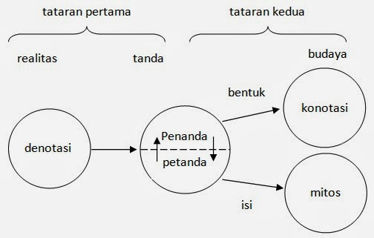

**Sumber: kapanpunbisa.com**

sSemiotika dalam Riset Komunikasi. Bogor: Ghalia Indonesia, hlm 30 Dari gambar di atas dapat dijelaskan bahwa signifikansi tahap pertama merupakan hubungan antara signifier dan signified yang disebut denokasi, yaitu makna sebenarnya dari tanda. Sedangkan signifikansi kedua, digunakan istilah konotasi, yaitu makna yang subjektif atau paling tidak intersubjektif yang Denokasi Signifier Signified Mitos Konotasi 15 berhubungan dengan isi, tanda kerja melalui mitos, mitos merupakan lapisan pertanda dan makna yang paling dalam (Nawiroh Vera, 2014 : 30)

1. Denotatif

Dalam semiologi, makna denotasi dan konotasi memiliki peran yang sangat penting, lebih dari perannya dalam ilmu linguistik. Denotasi adalah makna yang tampak jelas secara langsung; artinya, makna denotasi adalah makna yang sebenarnya atau tatanan pertama di mana makna tersebut bersifat tertutup, menghasilkan makna yang eksplisit, langsung, dan pasti.

1. Konotatif

Sedangkan makna konotatif mengungkapkan sebuah makna yang terkandung di dalam tanda-tanda tertentu, atau suatu tanda yang penandanya memiliki keterbukaan makna atau bisa dikatakan makna implisit. Makna yang tidak secara langsung dan tidak pasti, artinya makna konotatif terbuka untuk kemungkinan penafsiran-penafsiran baru. Denotasi dapat dikatakan merupakan objektif yang tetap, sedangkan konotasi merupakan makna subjektif dan bervariasi (Nawiroh Vera 2014)

3. Mitos

Selain denotasi dan konotasi, teori semiotika Roland Barthes juga melibatkan mitos. Mitos adalah tanda atau makna yang berkembang dalam masyarakat karena pengaruh adat istiadat dan budaya sosial, dengan cara memperhatikan hubungan antara makna yang tampak nyata (denotasi) dan tanda yang tersirat (konotasi). Menurut teori semiotika Barthes, mitos adalah sistem komunikasi yang menyampaikan pesan tertentu. Teori Roland barthes mengungkapkan bahwa mitos dalam pengertian khusus merupakan pengembangan dari konotasi. Namun sebagai suatu sisten yang unik mitos dibangun oleh rantai pemaknaan yang telah ada sebelumnya atau dengan kata lain, mitos adalah suatu sistem pemaknaan tataran kedua. Di dalam mitos pula, sebuah pertanda dapat memiliki beberapa penanda (Budiman 2011). Mitos dalam teori semiotika roland barthes dengan sendirinya berbeda dengan mitos yang kita anggap tahayul, tidak masuk akal, ahistoris dan lain-lain, tetapi mitos menurut teori semiotka roland barthes adalah sebagai type of speech ( gaya bicara) seseorang (Nawiroh Vera 2014).

**II.2.3. Definisi Konsep**

**II.2.3.1. Sarkasme**

Menurut Salvatore Attardo, seorang ahli linguistik, sarkasme dapat didefinisikan sebagai suatu bentuk ilmu linguistik yang berkaitan dengan penggunaan bahasa yang bertujuan untuk menyampaikan suatu makna yang kontrastif dengan makna literalnya. Dalam pandangan Attardo, sarkasme bisa bersifat positif atau netral tergantung pada konteks penggunaannya. Sarkasme dapat dianggap sebagai suatu bentuk ekspresi linguistik yang seringkali melibatkan manipulasi bahasa atau kata-kata dengan tujuan menyampaikan pesan secara terbalik, di mana maknanya seolah-olah ditampilkan sebagai serius atau positif, tetapi sebenarnya menyimpan sindiran atau makna yang bertentangan dengan yang seharusnya.

Meskipun secara umum sarkasme cenderung diidentifikasi dengan nuansa negatif, ahli-ahli linguistik dan psikologi telah memberikan pengakuan bahwa penggunaannya tidak selalu berkaitan dengan sikap atau perilaku yang merendahkan. Meskipun sarkasme bisa memiliki dimensi positif, penting untuk diingat bahwa pemahaman konteks, sikap, dan sensitivitas terhadap audiens tetap menjadi faktor utama dalam menilai apakah penggunaannya akan efektif atau justru dapat menyinggung perasaan orang lain. Dengan demikian, sarkasme, dalam kerangka yang tepat, dapat menjadi bentuk ekspresi yang kreatif dan kompleks dalam komunikasi sehari-hari.Sarkasme juga dapat terjadi dengan adanya penggunaan unsur bahasa yang melanggar teori kesantunan, dimana teori kesantunan yang paling berpengaruh yang dikemukakan oleh Brown dan Levinson dengan sebutan “ Konsep Muka “ (*face*). Istilah ‘muka’ memiliki arti “citra” atau “nama baik”. Pada teori ini “wajah” dapat dipahami sebagai salah satu cara mengekspresikan perasaan diri individu. Muka memiliki dua aspek yaitu positif dan negatif. Konsep "muka" dalam konteks komunikasi dan interaksi sosial merujuk pada citra diri atau reputasi seseorang yang dibentuk oleh respons dan penilaian orang lain terhadap tindakan dan perilakunya. Erving Goffman, seorang sosiolog, memperkenalkan istilah "muka" atau "*face*" dalam teorinya mengenai interaksi sosial.

Faktor psikologi yang dapat memengaruhi penggunaan bahasa sarkasme meliputi:

1. Luapan emosi,
2. Perasaan kecewa,
3. Perasaan kesal,
4. Perasaan heran,
5. Adanya keinginan untuk mengejek
6. Adanya keinginan untuk menyindir
7. Adanya keinginan untuk mengakrabkan.

Sarkasme merupakan turunan dari majas ironi sehingga sangat sulit untuk mencari perbedaan penandanya. Walaupun begitu terdapat beberapa perbedaan yang dapat dijadikan acuan untuk memudahkan menganalisis majas sarkasme. Berikut ini adalah empat jenis majas sakasme berdasarkan teori Elizabeth Camp (1994:17):

1. *Propositional Sarcasm*. Pada sarkasme jenis ini, bentuk dari sarkasme itu sendiri adalah berupa proposition, dimana propositional sarcasm ini juga merupakan jenis yang paling jelas bentuknya. Jenis sarkasme ini langsung mengarah langsung maksud atau tujuan dari pembicara yang memang bertujuan “menyindir”. Akan tetapi antara pernyataan proposition dan maksud dari penutur sebenarnya berlawanan. Untuk lebih jelasnya, akan dijabarkan dalam contoh berikut ini: Contoh: - *James must be a real hit with the ladies* (Camp, 1994:21). Contoh tersebut secara sekilas tidak mengandung unsur “menyindir”. Akan tetapi situasi yang terjadi adalah James bukanlah seseorang yang populer di kalangan para gadis, penutur mengungkapkan pernyataannya dengan mengatakan sebaliknya dengan tujuan mengolok-olok.
2. *Lexical Sarcasm* Jika propositional sarcasm lebih mirip pada model implikatur, maka lexical sarcasm lebih mendekati teori semantik. Jenis lexical sarcasm lebih terlihat erat hubungannya dengan skala evaluatif dari penutur daripada jenis propositional sarcasm. Pada propositional sarcasm, pernyataan penutur lebih bersifat pragmatis, sedangkan pada lexical sarcasm lebih terlihat alamiah dan jelas akan pernyataan- pernyataan ekstrim yang berupa hubungan konvensional berskala normatif. Seringkali lexical sarcasm dinyatakan dengan kata-kata positif namun memiliki efek negatif. Sebagai contoh akan dijabarkan di bawah ini: Contoh: - *If Alice is so brilliant, then she’ll be the perfect dupe for our little plan*. Pada contoh di atas, pernyataan tersebut menggunakan kata-kata positif seperti “*so brilliant*”. Akan tetapi pernyataan tersebut juga diiringi dengan efek negatif setelahnya, yaitu *“the perfect dupe*”. Hal itu menunjukkan bahwa penutur tidak bersungguh-sungguh memuji Alice sebagai orang yang cerdas.
3. *Like’-Prefixed Sarcasm* Jenis ‘like’-prefixed sarcasm mirip dengan *propositional sarcasm*, tetapi ‘*like’- prefixed sarcasm* hanya mengkombinasikan pernyataan sarkasme dengan kalimat deklaratif. Jika dalam propositional sarcasm sangat kuat implikatur yang diucapkan penuturnya dan berlawanan dengan maksud yang ingin diutarakan, maka pada ‘*like’-prefixed* sarcasm menunjukkan pernyataan menyangkal oleh penuturnya lebih jelas. Jadi, ‘*like’-prefixed sarcasm* lebih cenderung tidak menimbulkan keambiguan. Berikut ini adalah contoh dari ‘*like’-prefixed sarcasm*: Contoh: - *Like it’s a nice cool day today* (Camp, 1994:31). Pada contoh di atas, penutur menyatakan bahwa cuaca pada hari itu sejuk, namun kenyataannya cuaca sedang panas dan matahari bersinar dengan terik. Pernyataan tersebut lebih jelas dan mudah dimengerti kandungan sarkasmenya oleh mitra tuturnya karena didukung oleh situasi yang bertolak belakang.
4. *Illocutionary Sarcasm* Pada jenis ini, sarkasme tidak hanya dilihat sebagai elemen di dalam suatu tuturan, tetapi juga sebagai satu kesatuan yang utuh termasuk tindak tutur lain yang menyertainya*. Illocutionary sarcasm* meliputi keseluruhan implikatur umum bahkan dalam lingkup yang khusus, seperti tuturan yang menyatakan rasa iba, pujian, dan lain-lain. Illocutionary sarcasm dapat dilihat pada contoh berikut ini: Contoh: - *How old did you say you were*? (Camp, 1994:815). Pada contoh tersebut, seorang penutur menanyakan umur mitra tuturnya. Akan tetapi penutur tidak bersungguh-sungguh bertanya tentang umur mitra tuturnya, melainkan hanya sebuah sindiran. Penutur mengajukan pertanyaan tersebut sebagai bentuk sindiran terhadap mitra tuturnya yang bersikap kekanak-kanakan. Bentuk sarkasme tersebut nantinya akan menimbulkan reaksi dari mitra tuturnya.

Selanjutnya, Johanna Maren Hjelle Olsen (2015) menemukan penanda yang dapat digunakan untuk mendeteksi majas sarkasme yang memfokuskan pada maksim. Penanda-penanda sarkasme yang ditemukan oleh Olsen merupakan penanda pelanggaran maksim yang disebabkan oleh majas sarkasme. Berikut ini adalah penanda- penandanya:

1. *Self-Contradiction*

Jika dilihat dari sudut pandang pelanggaran maksim, *self-contradiction* sangat jelas terlihat penggunaan sarkasmenya. Sehingga penanda ini mengakibatkan pelanggaran maksim yang sangat eksplisit. Penggunaan tuturan dalam suatu konteks situasi juga seringkali tepat sasaran dan tidak menimbulkan keambiguan. *Self-contradiction* dibagi menjadi dua jenis, yaitu *lexical contradiction* dan *sentimental contradiction*. *Contoh lexical contradiction: - Hot and cold are absolutely lovely*. *Lexical contradiction* mendeskripsikian tuturan yang di dalamnya terdapat dua kata yang betolakbelakang. Jika melihat contoh di atas, kata *hot* dan *cold* adalah dua hal yang sangat berlawanan, namun penutur menyatakan bahwa dua situasi “*hot*” dan “*cold*” memiliki suasana yang sama-sama menyenangkan. Contoh *sentimental contradiction: - It’s nice outside today.* Fokus *sentimental contradiction* adalah dua hal yang berlawanan antara tuturan dengan situasi yang terjadi. Seperti contoh di atas, penutur berkata bahwa suasana di luar (cuaca) sedang bagus, padahal pada kenyataannya cuacanya dingin karena hujan salju. Penanda *self-contradiction* dapat berupa *interjections, emotional and evaluative language, excessiveness and superlatives,* dan pasangan *positive adverbs- adjectives.*

1. *Hyperbolic Combinations*

Sama halnya dengan majas ironi, di dalam majas sarkasme juga terdapat penanda yang berupa ungkapan hiperbola (berlebih-lebihan). Kata-kata yang sering digunakan dalam ungkapan hiperbola adalah *excessive adjectives,* seperti*: excellent, lovely, gorgeous, brilliant, terrible, horrible*, dan sebagainya. Selain berupa adjectives, kombinasi kata-kata yang lain juga sering ditemukan *dalam hyperbolic combinations*. Dalam majas sarkasme, *hyperbolic combinations* yang sering ditemukan adalah pasangan adverbs-adjectives. Contoh: - *I can’t even tell you how much I love the winter! - This freezing day is just wonderfully perfect*. Pada kedua contoh di atas merupakan sarkasme yang di dalamnya mengandung hyperbolic expressions. Situasi dalam kedua tuturan tersebut adalah musim dingin, kenyataannya orang-orang merasakan cuaca yang sangat tidak menyenangkan. Alih-alih mengatakan hal yang sama dengan situasi yang terjadi, dalam sarkasme, penutur akan mengatakan hal yang sebaliknya dengan mengatakan bahwa musim dingin adalah musim yang sempurna atau penutur menyatakan dia sangat menyukai musim dingin.

1. *Manner-Violation*

Menurut Olsen (2015:11), manner-violation merupakan penanda sarkasme yang dapat dilihat dengan jelas. Dalam hal ini, manner-violation sering muncul berupa ekspresi repetisi, khususnya dalam mengungkapkan sub-maksim “*be brief*”. Contoh manner-violation yang berupa repetisi yaitu: “*I’m not mad. Nope. Not mad at all. Not even little*”, dimana maksud sebenarnya adalah “*I’m mad*.” Selain berupa repetisi, dalam manner-violation, penanda yang dapat dilihat yaitu dengan menggunakan ungkapan “*it’s not like... (or anything)*”. Sebagai contoh: “*It’s not like I was waiting for three hours or anything*” dimana mempunyai maksud sebenarnya ”*I was waiting for three hours*.”

**II.2..3.2. Pengertian Media Sosial**

Menurut (Nasrullah 2020)secara sederhana, istilah media bisa dijelaskan sebagai alat komunikasi sebagaimana definisi yang selama ini diketahui (Dan 2007). Pengertian media sering kali dikaitkan dengan sifat massanya, terlihat dari berbagai teori dalam komunikasi massa. Meski begitu, semua definisi memiliki kesamaan bahwa "media" selalu dihubungkan dengan sarana dan teknologinya. Contohnya, koran mewakili media cetak, radio adalah media audio, televisi.

Media sosial merujuk pada situs dan aplikasi yang menggunakan teknologi berbasis internet, memungkinkan penggunanya untuk berhubungan dengan siapa saja di seluruh dunia. Media sosial adalah sekelompok aplikasi berbasis internet yang didasarkan pada ideologi dan teknologi Web 2.0, memungkinkan penciptaan dan pertukaran konten yang dibuat oleh pengguna. Istilah Web 2.0 sendiri merupakan gagasan yang diciptakan dan dipopulerkan oleh konsultan media Tim O’Reilly pada tahun 2003 (Liater,2009: 204). Web 2.0 merujuk dari media internet yang tidak lagi hanya sekedar penghubung antara individu dan perangkat yaitu teknologi dan jaringan computer, tetapi juga melibatkan individu untuk mempublikasikan secara bersama, dapat melengkapi dan mengolah data.

Menurut Ellison (dalam Triastuti, 2017 :17) sebagian besar media sosial dapat membuat orang-orang untuk saling berbagi informasi dan berkomunikasi, mengenal dan berhubungan dengan orang lain berdasarkan ketertarikan yang sama. Pengguna dapat saling berkomunikasi melalui fitur-fitur yang disediakan di dalamnya, seperti chatting, mengirim pesan pribadi, berkomentar pada kolom yang tersedia dan dapat berbagi foto maupun video. Informasi yang dibagikan dalam media sosial tidak hanya bersifat umum seperti berita dan hiburan, tetapi juga informasi yang bersifat pribadi seperti foto, video dan bahkan identitas pribadi. Dalam hal ini informasi pribagi yang dibagikan sudah memasuki ranah public yang dapat dengan mudah diakses oleh orang lain dan tidak ada privasi lagi.

**II..2.3.3. Karakteristik Media Sosial**

Menurut (Nasrullah 2020)Meski Karakteristik media siber bisa dilihat melalui media sosial, media sosial memiliki karakteristik khusus yang tidak dimiliki oleh beberapa jenis media siber lainnya. Media sosial memiliki batasan dan ciri khas tertentu yang membedakannya dari media lainnya. Salah satu perbedaannya adalah bahwa media sosial berfokus pada bagaimana media tersebut digunakan sebagai alat sosial di dunia virtual. Meskipun terdapat karakteristik umum, penting untuk menyoroti karakteristik unik media sosial dibandingkan dengan media lainnya. Media sosial memiliki karakteristik khusus yang memungkinkannya menjadi alat sosial yang penting di dunia maya.

Karakteristi media sosial memiliki karakteristik khusus yang tidak memiliki oleh beberapa media siber lainnya. Ada batasan-batasan dan ciri khusus tertentu yang hanya dimiliki oleh media sosial dibanding dengan media lainnya. Adapun karakteristik media sosial (Nasrullah 2015) yaitu:

1. Jaringan (*Network*)

Media sosial memiliki karakteristik jaringan sosial, terbentuk dari struktur sosial yang ada dalam jaringan atau internet. Jaringan ini dihasilkan dari interaksi pengguna yang dimediasi oleh perangkat teknologi seperti komputer, telepon genggam, atau tablet. Interaksi ini akhirnya membentuk komunitas, seperti yang terlihat pada Facebook dan Twitter.

1. Informasi (*Information*)

Di media sosial, informasi berfungsi sebagai komoditas yang dikonsumsi oleh pengguna. Komoditas ini diproduksi dan didistribusikan oleh pengguna itu sendiri. Melalui kegiatan konsumsi informasi ini, pengguna membentuk jaringan yang, baik secara sadar atau tidak, mengarah pada terciptanya institusi masyarakat berjejaring.

1. Arsip (*Archive*)

Bagi pengguna media sosial, arsip menunjukkan bahwa informasi yang tersimpan dapat diakses kapan pun dan melalui perangkat apa pun. Informasi yang diunggah di media sosial seperti Facebook tidak akan hilang meskipun waktu berganti hari, bulan, atau bahkan tahun.

1. Interaktif (*Inveractivity*)

Karakter dasar media sosial adalah terbentuknya jaringan antar pengguna yang

tidak hanya memperluas hubungan pertemanan atau jumlah pengikut di internet, tetapi juga melibatkan interaksi aktif antar pengguna.

1. Simulasi Sosial

Interaksi di media sosial dapat menggambarkan realitas, tetapi juga bisa berbeda sama sekali. Misalnya, identitas di media sosial bisa berubah-ubah. Pengguna bisa menjadi siapa saja, bahkan berbeda jauh dari realitas, seperti perubahan identitas jenis kelamin, status pernikahan, hingga foto profil.

1. Konten oleh pengguna (*User Generated Content*)

Konten oleh pengguna, atau *user generated content* (UGC), menunjukkan bahwa di media sosial, konten sepenuhnya dimiliki dan dihasilkan oleh pengguna atau pemilik akun.

**II.2.3.4. YouTube**

YouTube pertama kali diluncurkan pada tahun 2005 sebagai sebuah platform audiovisual untuk berbagi video amatir. YouTube didirikan oleh Chad Hurley, Steve Chen, dan Jawed Karim. Saat ini, YouTube dapat diakses dalam 76 bahasa oleh pengguna berusia 18-34 tahun di 88 negara. Menurut data dari Business of Apps yang dilaporkan oleh (Mutia 2023) , jumlah pengguna aktif YouTube di seluruh dunia mencapai 2,68 miliar pada kuartal pertama 2023, angka tertinggi dalam lebih dari satu dekade terakhir.

**Gambar.11 Data Jumlah Pengguna Aktif YouTube di Dunia**

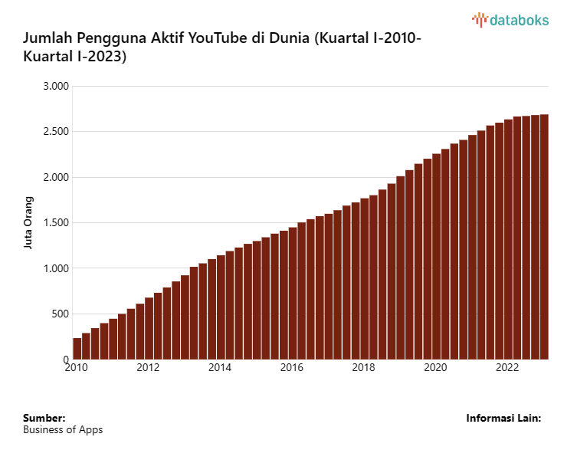

**Sumber Databooks**

**(Diakses pada, 17 Mei 2024 Pukul 17 Mei 2024)**

YouTube adalah platform berbagi video yang disediakan oleh Google, memungkinkan pengguna untuk mengunggah, menonton, dan berbagi klip video secara gratis. YouTube menggambarkan perubahan teknologi internet dari “ read only web” ke “ read write web”, di mana sebelumnya internet hanya menyediakan konten untuk dibaca oleh pengguna, sekarang internet memungkinkan pengguna untuk membuat dan berbagi konten dengan orang lain. Ada beberapa kelebihan dan kekurangan (Wiryany and Pratami 2019)kelebihan dari YouTube diantaranya:

1. Memudahkan pengguna dalam mencari suatu topik yang ingin dicari melalui kata kunci untuk memunculkan banyak hal yang berkaitan dengan topik tersebut dalam berupa video yang telah tersedia di dalamnya.
2. Konten yang ada di YouTube lebih beragam dibandingkan dengan media masa lainnya seperti Instagram, X, Facebook, karema video memiliki ruang pemutaran yang lebih besar.
3. YouTube bisa dijadikan sebagai sarana belajar otodidak, dengan adanya YouTube memudahkan seseorang untuk menggaki sesuatu hal yag belum dipahami.

Walaupun YouTube memiliki berbagai kelebihan YouTube juga memiliki kekurangannya diantaranya (Wiryany and Pratami 2019):

1. Kebebasan dalam mengakses konten yang cukup berbahaya bagi anak-anak dibawah umur atau konten yang kurang cocok bagi beberapa kalangan orang.
2. Beberapa konten yang bermuatan berita berpotensi hoax atau unsur berita pembohongan yang memicu konflik,
3. Tergesernya televisi jarena beragamnya konten YouTube yang dimiliki membuat orang-orang lebih tertarik.

SkinnyIndonesian24 adalah kanal YouTube yang didirikan oleh kakak beradik, Jovial da Lopez dan Andovi dan Lopez. Nama SkinnyIndonesian24 dipilih karena pembuatan akun tersebut, Anovi da Lopez memiliki tubuh yang sangat kurus. Beraat badannya hanya sekitar 42 kilogram, dan dia juga merupakan penggemar berat Kobe Bryant yang menggunakan nomor punggung 24. Dari sinilah akun YouTube mereka dinamakan SkinnyIndonesian24.

Awalnya, akun YouTube ini berawal ketika Andovi da Lopez masih bersekolah di india. Dia suka melakukan cover lagu dan mengunggahnya ke akun YouTube SkinnyIndonesian24. Namun, video yang diunggah mendapatkan hujatan dan Andovi sempat memutuskan untuk vakum dari dunia YouTube. Setelah kembali ke Indonesia dan melanjutkan pendidikannya di Universitas Indonesia (UI), dia membuat vlog berisi tips untuk masuk ke Universitas Indonesia (UI). Video tersebut mendapatkan respon positif, dan akhirnya mereka memutuskan untuk melanjutkan akun YouTube dengan menggunggah video “modus”.

Jovial da Lopez juga mengikuti jejak adiknya dan memutuskan untuk masuk ke dunia YouTube. Meskipun awalnya dia belajar fisika nuklir di Universitas Indonesia, passionnya dalam dunia video muncul kembali setelah Andovi da Lopez kembali ke Indonesian. Mereka berdua mengakui bahwa kesuksesan finansial yang mereka dapatkan dari YouTube adalah hasil dari passion, bukan hanya materi. Mereka menyayangkan tren YoTuber baru hanya berorientasi pada uang, sementara yang terpenting adalah menyalurkan passion melalui saluran YouTube.

SkinnyIndonesian24 adalah salah satu akun YouTube populer di Indonesia, dengan 3,48 juta pelanggan per 26 Maret 2024, menunjukkan bahwa kontennya sangat dinantikan. Akun ini didirikan oleh kakak beradik Andovi dan Jovial da Lopez pada 24 Juni 2011, dan telah beroperasi selama 13 tahun. SkinnyIndonesian24 dikenal karena sering mengkritik realitas sosial di Indonesia, menjadikannya menarik bagi masyarakat Indonesia.

**II.3. Alur Pikir**

*Konten Epic Rap Battles of Presidency 2024*

Semiotika

Roland Barthes

Mitos

Denotatif

Konotatif

Bagaimana reperentasi sarkasme pada *Konten Epic Rap Battles of Presidency* 2024

**BAB III**

**METODOLOGI**

**III.1 Jenis dan Tipe Penelitian**

Penelitian ini menerapkan pendekatan kualitatif, yang berfokus pada eksplorasi mendalam terhadap fenomena melalui pengumpulan data yang sedalam-dalamnya. Pendekatan ini tidak selalu ditujukan untuk menemukan hubungan sebab-akibat, melainkan lebih untuk memahami secara mendetail suatu fenomena guna mencapai kesimpulan yang objektif.

Penelitan ini adalah penelitian deskriptif, dalam (Sudjana and Ibrahim 1989)penelitian deskriptif merupakan penelitian yang berusaha mendeskripsikan suatu gejala, peristiwa, dan kejian yang terjadi pada saat sekarang dimana peneliti berusaha memotret peristiwa dan kejadian yang menjadi pusat perhatian kemuadian digambarkan sebagaimana adanya.

Penelitian ini menerapkan metode analisis semiotika, yang merupakan studi tentang interpretasi tanda. Semiotika digunakan untuk memahami makna pesan komunikasi, baik yang eksplisit (tertulis) maupun implisit (tidak tertulis/terucap), dari komunikator kepada komunikan. Dengan metode ini, kita dapat mengidentifikasi bagaimana komunikator membangun atau menyampaikan pesan melalui berbagai media, seperti naskah novel, iklan, film, dan saluran komunikasi lainnya.

**III.2 Jenis dan Sumber Data**

**III.2.1 Jenis Data**

Data yang digunakan dalam penelitian ini terbagi menjadi dua kategori, yakni data primer dan data sekunder. Data primer diperoleh langsung oleh peneliti dari sumber pertama, sementara data sekunder dikumpulkan dari sumber yang sudah ada sebelumnya. Data primer dan sekunder dalam penelitian ini adalah sebagai berikut:

1. Data Primer

Data primer merujuk pada informasi yang diperoleh langsung dari sumber asli atau langsung dari lapangan. Sumber data ini bisa responden atau subjek penelitian, dari hasil pengisian kuesioner, wawancara, observasi (Kriyantono, (Kriyantono 2006).Dalam penelitian ini peneliti menggunakan data primer berupa makna *konten Anies Vs Prabowo Vs Ganjar – Epic Rap Battle Of Presidency* 2024.

1. Data Sekunder

Data sekunder adalah data yang diperoleh dari sumber kedua atau sumber sekunder. Data ini juga dapat diperoleh dari data primer penelitian terdahulu yang telah diolah lebih lanjut menjadi bentuk-bentuk seperti table, grafik, diagram, gambar, dan sebagainya sehingga menjadi informan bagi pihak lain (Kriyantono 2006).

Data sekunder adalah informasi yang diperoleh dari sumber tidak langsung seperti buku, catatan, atau dokumen yang sudah ada sebelumnya. Peneliti mengumpulkan data ini dengan mengunjungi perpustakaan dan memeriksa literatur terkait dengan topik penelitian mereka.

**II.3 Teknik Pengumpulan Data**

Mengingat pentingnya data dalam suatu penelitian, maka data tersebut harus dicari atau dikumpulkan dengan melakukan teknik tertentu (Sugiyono 2012). Dalam penelitian ini, peneliti menggunakan tiga pengumpulan data, yaitu :

1. Studi Pustaka

Studi pustaka adalah metode pengumpulan data yang melibatkan pencarian informasi melalui berbagai jenis dokumen, termasuk teks tertulis, foto, gambar, dan dokumen elektronik. Metode ini dapat meningkatkan kredibilitas penelitian dengan memanfaatkan sumber-sumber seperti karya tulis akademik dan seni yang relevan. Dalam penelitian ini, studi pustaka mencakup kajian terhadap buku, jurnal, dan sumber dari internet yang relevan dengan topik penelitian.

1. Observasi

Observasi merupakan fondasi utama dalam semua disiplin ilmu. Melalui proses ini, peneliti dapat memahami perilaku serta arti di balik perilaku tersebut. Dalam penelitian ini, jenis observasi yang diterapkan adalah observasi non-partisipan. Obervasi ini merupakan suatu proses pengamatan observer tanpa ikut dalam sesuatu yang diobservasi dan secara terpisah kedudukan sebagai pengamat dengan cara mengamati berbagai keadaan atau situasi dan kondisi yang berubungan dengan tujuan penelitian (Margono, 2004). Dalam penelitian ini, peneliti melakukan pengamatan deskriptif pada isi konten, dimana peneliti memfokuskan observasi pada konten *Epic Rap Battles of Presidency 2024.*

1. Dokumentasi merupakan catatan peritiwa bisa dalam bentuk tulisan, gambar, atau karya-karya monumentel dari seseorang ((Sugiyono 2013). Dokumentasi dalam penelitian ini berupa tangkap layar setiap adegan yang ada di konten *Epic Rap Battles of Presidency 2024.*

**III.4 Teknik Analisis Data**

Dalam penelitian kualitatif, data dikumpulkan dari berbagai sumber melalui berbagai teknik pengumpulan data yang berbeda (triangulasi), dan proses ini dilakukan secara berkelanjutan hingga data dianggap cukup lengkap. Analisis data menurut Bogdan dalam (Sugiyono 2009) adalah proses mencari dan Menyusun secara sistematis data yang diperileh dari hasil wawancara, catatan lapangan, dan bahan-bahan lain, sehingga dapat mudah dipahami, dan temuannya dapat diinformasikan kepada orang lain. Analisis data dilakukan dengan mengorganisasi informasi, membaginya menjadi unit-unit kecil, menyintesisnya, menyusun pola-pola, serta mencari makna yang signifikan untuk kemudian ditarik kesimpulan yang dapat dipahami oleh orang lain.

Dalam penelitian ini, analisis data merujuk pada teori semiotika Roland Barthes, yang menyatakan bahwa pemaknaan tidak berhenti pada satu titik, melainkan terus berkembang dengan adanya tanda-tanda baru. Teknik analisis ini menggunakan model semiotika Barthes, termasuk analisis makna denotasi, konotasi, dan mitos, untuk memahami makna yang terkandung dalam setiap scene konten Epic Rap Battles of Presidency 2024 Secara lebih rinci, uraian ringkas mengenai langkah-langkah analisisnya diolah dari analisis semiotika (Kriyantono 2009):

1. Inventarisasi data, yaitu dengan cara Mengumpulkan data secara menyeluruh melalui dokumentasi, observasi, dan studi pustaka.
2. Kategorisasi model semiotic Memilih model semiotika yang akan digunakan, yaitu model semiotika Roland Barthes.
3. Klasifikasi data, identifikasi teks (tanda), Mengidentifikasi teks (tanda), alasan pemilihan tanda, menentukan pola semiosis, serta menilai kekhasan wacana dengan mempertimbangkan elemen semiotika dalam konten Epic Rap Battles of Presidency 2024.
4. Penentuan scene tersebut menetapkan penanda (signifier), petanda (signified), makna denotasi pertama (denotative sign 1), dan makna konotasi pertama (connotative sign 1) yang juga merupakan makna denotasi tahap kedua (denotative sign 2) dalam konten Epic Rap Battles of Presidency 2024.
5. Analisis data untuk membahas makna konotasi tahap kedua (connotative sign 2) dengan mempertimbangkan ideologi, interpretasi kelompok, kerangka budaya, aspek sosial, komunikatif, lapis makna, intertekstualitas, hubungan dengan tanda lain, regulasi, serta referensi kamus atau ensiklopedia.
6. Penarikan kesimpulan, menilai dan menyimpulkan temuan data yang telah dianalisis selama penelitian.

Dari uraian teori diatas, makna teknik analisis yang dipakai peneliti, yaitu:

1. Menonton konten Anies Vs Prabowo Vs Ganjar – Epic Rap Battles of Presidency 2024.
2. Mengamati adegan atau peristiwa dalam konten Anies Vs Prabowo Vs Ganjar – Epic Rap Battles of Presidency 2024.
3. Mengklasifikasi data dengan mengcapture adegan-adegan dari konten Vs Prabowo Vs Ganjar – Epic Rap Battles of Presidency 2024.
4. Menentukan penanda (signifier), petanda (signified), makna denotasi pertama (denotative sign 1), makna konotasi pertama yang juga merupakan makna denotasi tahap kedua (connotative sign 1/denotative sign 2).
5. Menganalisis makna konotasi tahap kedua (connotative sign 2).
6. Menyimpulkan dan mengevaluasi data yang ditemukan selama penelitian.

**III.6 Sistematika Penulisan**

BAB I : PENDAHULUAN

Bab ini menyajikan pendahuluan yang bertujuan untuk memberikan gambaran umum tentang penelitian ini, mencakup latar belakang, rumusan masalah, tujuan, dan manfaat penelitian. Selain itu, bab ini juga memaparkan tinjauan pustaka serta metodologi penelitian, yang mencakup pendekatan yang digunakan, sumber dan jenis data, teknik pengumpulan data, dan metode analisis data.

BAB II : TINJAUAN PUSTAKA

Bab ini mengulas tinjauan pustaka dengan menyertakan beberapa penelitian sebelumnya yang relevan dengan penelitian ini. Penelitian-penelitian tersebut akan digunakan sebagai dasar pemikiran dan referensi. Selain itu, bab ini juga mencakup pembahasan mengenai kerangka teori yang diterapkan, definisi konseptual, poin-poin penting dalam penelitian, serta alur pemikiran.

BAB III : Jenis dan Tipe Penelitian, Jenis dan Sumber data dibagi sumber data primer dan sekunder. Teknik pengumpulan data berisi observasi, dokumentasi dan studi kepustakaan. teknik Analisa data dan sistematika penulisan skripsi.

BAB IV : Deskripsi wilayah penelitian di dalamnya terdapat gambaran umum objek penelitian dan synopsis. Dalam gambaran umum objek penelitian terdapat profil kanal YouTube SkinnyIndonesian24 beserta biodata pemilik kanal YouTube SkinnyIndonesian24.

BAB V : Hasil penelitian pada bagian ini peneliti akan mengumpulkan berbagai data yang diperlukan untuk menyelesaikan penelitian ini. Selain itu, peneliti juga mulai mengkategorikan dan mengorganisasikan data sesuai dengan kebutuhan untuk menyelesaikan penelitian.

BAB VI : Pada bagian ini peneliti membahas data yang diperoleh dan mulai menentuka hasil penelitian yang dilakukan. Subbab ini merupakan subbab terakhir sebelum penutup.

BAB VII : Pada bagian ini peneliti memberikan solusi terhadap permasalahan penelitian ini serta memberikan masukan, saran, dan kesimpulan yang menarik terkait dengan topik dalam penelitian ini.

**BAB IV**

**DESKRIPSI OBJEK PENELITIAN**

**IV.1 Gambaran Umum**

**IV.1.1 Profile Konten Epic Rap Battles of Presidency 2024**

Konten *Epic Rap Battles of Presidency* merupakan konten ikonik yang diunggah pada kanal YouTube SkinnyIndonesian24. Dilansir dari kompasiana, Jovial da Lopez dan Andovi da Lopez diundang ke channel Kompas TV dengan host Rosiana Silalahi dengan tema “Adu Seru Prabowo Vs Jokowi”. Jovial da Lopez menyebutkan bahwa awal mulai ide pembentukan video ini berawal dari kebiasaan Andovi da Lopez suka menonton channel luar negeri yaitu *Epic Rap Battles of History (ERB).* “Jadi ada sebuah channel di luar negeri, kerjaan channel ini dia suka ngambil dua tokoh terkenal dan di adu rap adik saya suka banget nonton ini, terus dia bilang kenapa kita engga buat kaya gini versi Indonesia, dan kita bikin yang paling pertama di 2014”, ujar Jovial da Lopez.

Serial *Epic Rap Battles of Presidency* kembali menggebrak dunia maya dengan merilis episode terbarunya pada tanggal 10 Februari 2024. Sebelumya, serial ini telah sukse menghibur penonton pada tahun 2019 dengan memparodikan pertarungan capres Jokowi dan Prabowo. Pada serial terbaru, SkinnyIndonesian24 tidak hanya menampilkan capres tetapi juga memperluas cakupannya dengan memasukakan wakil presiden dan mantan presiden terdahulu. Seperti pada serial sebelumnya, *Epic Rap Battles of Presidency 2024* menampilkan rap dengan lirik mengenai hal-hal yang dibahas pada selama debat pilpres pemilu 2024 serta kejadian-kejadian menjelang pemilihan dan diakhiri dengan pesan yang menyerukan untuk menggunakan hak suara saat tanggal pemilihan.

Adapun tim produksi pada konten Epic Rap Battles of Presidency 2024, antara lain :

* Tahun rilis : 2024
* Durasi Konten : 9 menit 5 detik
* *Directed and Edited* : Chandraliow
* *Produced*  : Andovi da Lopez, Jovial da Lopez dan Chandraliow
* *Music Composed*  : MystDeisanto

**IV.2 Sinopsis Konten Epic Rap Battles of Presidency 2024**

**Gambar 4.1 Poster Konten**



**Sumber : Instagram @Andovidalopez**

Dalam konten *Epic rap Battles of Presidency* terdapat latar belakang sebuah pedesaan dan sebuah tebing dengan pahatan wajah para presiden Indonesia, dari Soekarno hingga Jokowi. Pahatan tersebut terinspirasi dari anime yang sangat popular di Indonesia, Naruto. Dalam anime ini, pemimpin desa atau hokage di tempat tinggal Naruto, yaitu desa Konoha, digabarkan dengan kata “hokage” yang merujuk kepada penyebutan Indonesia oleh masyarakat.

Karakter Anies Baswedan ditampilkan mengenakan kemeja putih dan jas hitam dengan ciri-ciri bros Amin dan Peci. Prabowo Subianto menggunakan kemeja biru muda polos, sedangkan Ganjar Pranowo mengenakan pakaian yang mencolok saat debat presidensial 2024. Irama music karya MystDeisanto mengiringi setiap adegan rap Visual yang ditampilkan melalui efek Visual yang ditampilkan melalui efek pencitraan hasil computer memberikan sentuhan fantasi dengan suasana gelap pegunungan api serta petir yang menambah kesan dramatis dan spektakuler.

Lava gunung meletup-meletup yang ditambahkan pada latar belakang grafis meggambarkan panasnya situasi politik saat menjelang pemilu. Dikonten tersebut juga menampilkan keris yang menncap di tanah yang terinspirasi dari Hiraisin, yaitu teknik teleportasi dalam anime Naruto yang dapat memindahka orang-orang dalam satu tempat ke tem[at lain denhan waktu yang sangat cepat.

Dalam konten ini, karakter Gusdur selaku Presiden ke-4 RI yang memegang keris tersebut, merujuk kepada teknik penggunaan teknik Hiraisin yakni Minato Namikaze pemimpin desa Konoha ke -4. Terdapat pula semacam garis menyerupai retakan di pakaian para mantan Presiden yang merujuk kepada ciri khas jurus tersebut.

**IV.3 Karakter dan Tokoh pada konten Epic Rap Battles of Presidency 2024**

Adapun Karakter dan Tokoh pada konten Epic Rap Battles od Presidency, yaitu:

* Anies Baswedan

**Gambar 4.2 Tokoh Anies Baswedan**

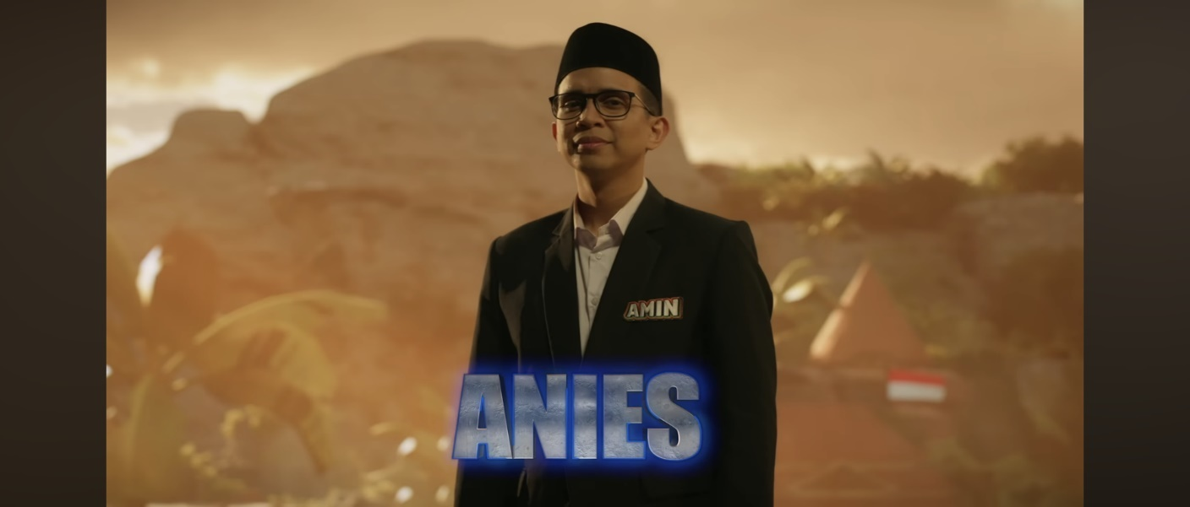

**Sumber : konten Epic Rap Battles of Presidency 2024**

Karakter Anies Baswedan diperankan oleh Andovi da Lopez, Anies Baswedan adalah seorang akademi, aktivis, dan politikus Indonesia yang sebelumnya menjabat sebagai gubernur DKI Jakarta periode 2017-2022. Karakter Anies Baswedan dianggap berpengkhianat kepada Prabowo Subianto dan politik identitas.

* Prabowo Subianto

**Gambar 4.3 Tokoh Prabowo Subianto**

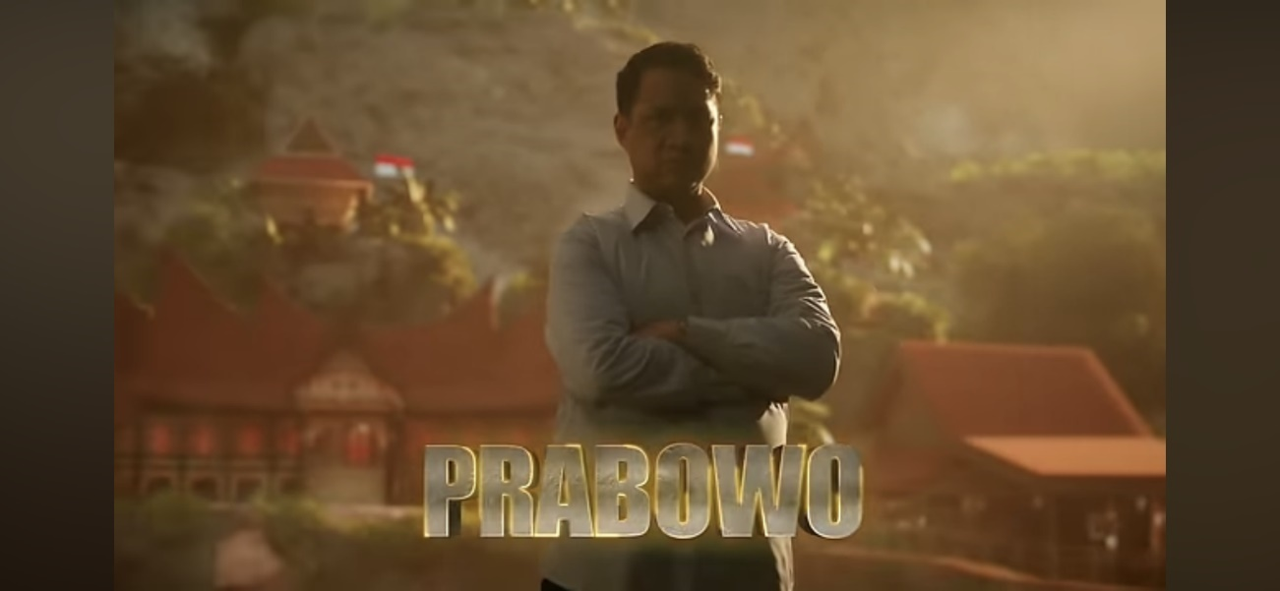

**Sumber : konten Epic Rap Battles of Presidency 2024**

Karakter Prabowo Subianto diperankan oleh Jovial da Lopez, sPrabowo Subianto adalah seorang politikus, pengusaha dan pensiunan jendral kerhormatan tentara dan Menteri Pertahanan periode 2019-2024.

Karakter Prabowo Subianto dianggap pelanggar HAM dan haus kekuasaan hal itu membuatnya berkali-kali mencalonkan dirinya sebagai Presiden dan Wakil Presiden.

* Ganjar Pranowo

**Gambar 4.4 Tokoh Ganjar Pranowo**

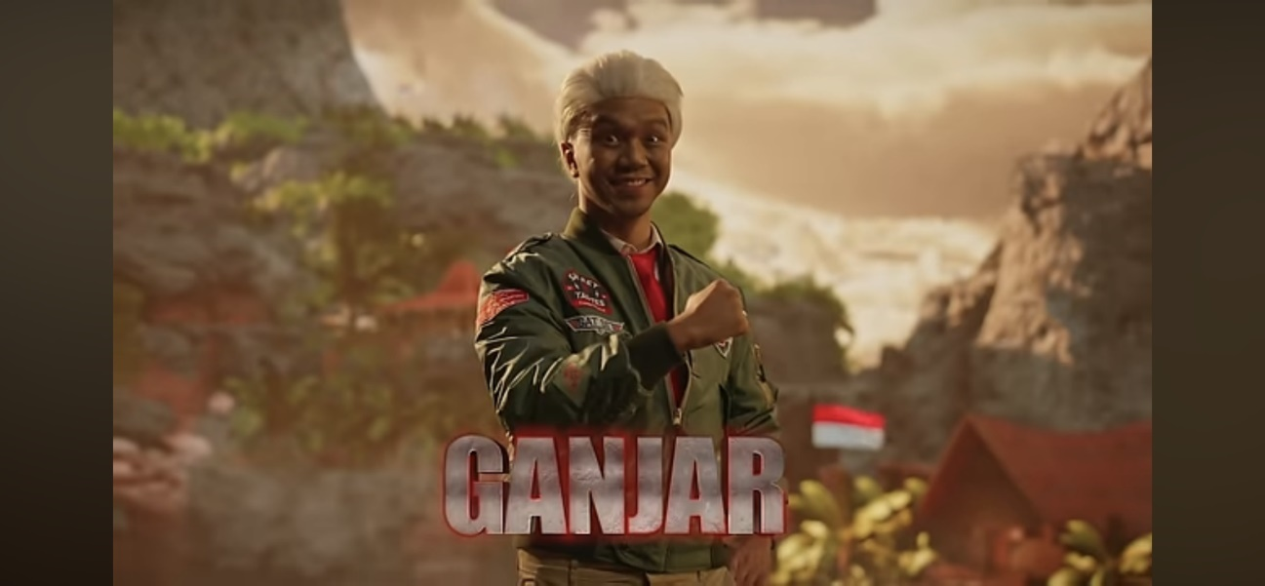

**Sumber : konten Epic Rap Battles of Presidency 2024**

Ganjar Pranowo, yang diperankan oleh Kristo Imannuel adalah seorang politisi mantan Gubernur Jawa Tengah dua periode sejak 2013-2023, Sebelumnya, ia merupakan anggota Dewan Perwakilan Rakyat dari fraksi PDI Peruangan periode 2004-2009 dan 2009-2013. Karakter Ganjar Pranowo dianggap sebagai boneka Megawati 2.0, konflik wadas.

* Abdul Muhaimin Iskandar

**Gambar 4.5 Tokoh Cak Imin**

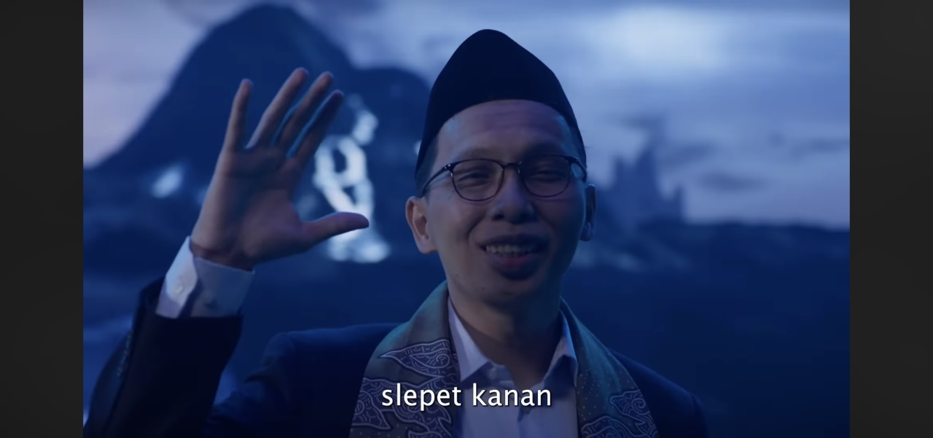

**Sumber : konten Epic Rap Battles of Presidency 2024**

Abdul Muhaimin Iskandar atau yang lebih dikenal sebagai Cak Imin, yang diperankan oleh Andreas Prasetya adalah seorang politikus yang menjabat sebagai Ketua Umum Partai Kebangkitan Bangsa (PKB) sejak 2005. Karakter cak imin adalah seseorang yang suka menyelepet dan digendong oleh Anies Baswedan. Digendong dalam hal ini adalah karena cak imin sering melakukan blunder.

* Gibran Rakabuming Raka

**Gambar 4.6 Tokoh Gibran**

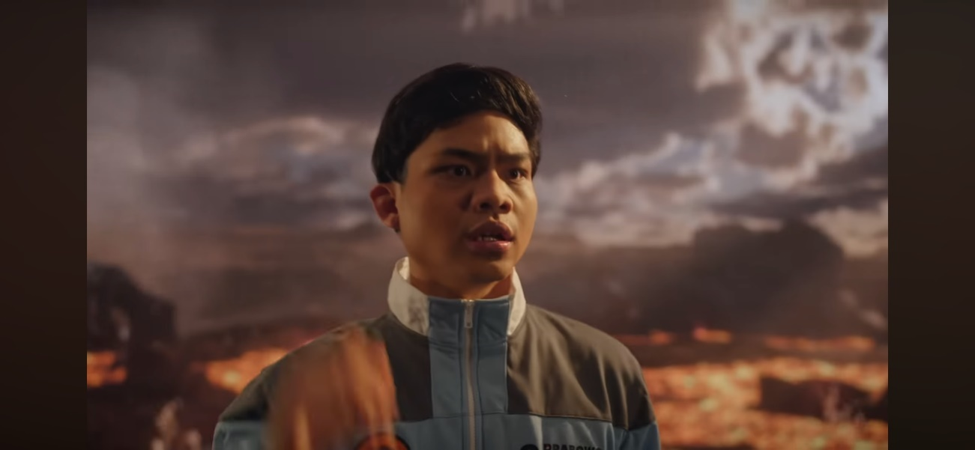

**Sumber : konten Epic Rap Battles of Presidency 2024**

Gibran Rakabumi Raka, diperankan oleh Yoshua Marcellos adalah seorang pengusaha dan politikus. Sebelum mencalonkan diri sebagai Wakil Presiden sebagai pasangan Prabowo Subianto, ia menjabat sebagai Walikota Solo sejak 2021.

Pencalonan Gibran Rakabuming Raka dinilai cacat moral diduga cacat moral sejak awal etika dilanggar dan Anwar Usman selaku paman Gibran Rakabuming Raka memiliki peran besar dalam meloloskan Gibran ikut kontelasi pemilu 2024.

* Mohammad Mahfud Mahmodin

**Gambar 4.7 Tokoh Mahfud MD**

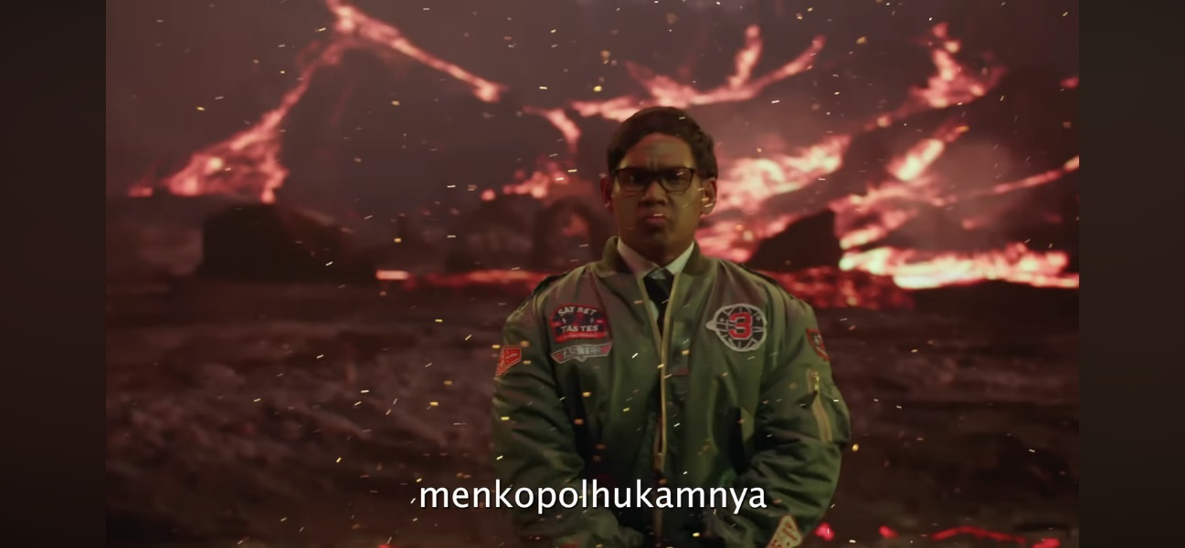

**Sumber : konten Epic Rap Battles of Presidency 2024**

Mohammad Mahfud Mahmodin dikenal dengan nama Mahfud MD, diperankan oleh Iben Ma adalah seorang akademikus, hakim, dan politikus. Mahfud MD menjabat sebagai Menteri Koordinator Bidang Politik Hukum, dan Keamanan periode 2019 dan 2024. Karakter Mahfud MD membawakan isu mengenai boborknya system hukum di Indonesia sedangkan pada saat ia di usung sebagai wakil yang mendampingi Ganjar Pranowo, ia masih menjabat sebagai Menkopolhukam.

* Ir. Soekarno

**Gambar 4.8 Tokoh Soekarno**

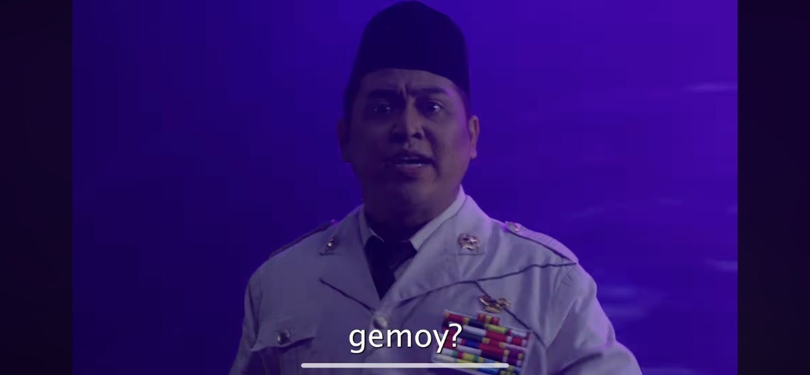

**Sumber : konte Epic Rap Battles of Presidency 2024**

Ir. Soekarno, yang diperankan oleh Aditya Muslim atau yang biasa yang berperan penting dalam Revolusi Nasional Indonesia dan menjabat sebagai Presiden Indonesia pertama sejak 1945-1967. Bersama Mohammad Hatta, ia memproklamasikan kemerdekaan Indonesia pada tanggal 17 Agustus 1945. Karakter Ir. Soekarno menanyakan kondisi pemilihan presiden tahun ini, karena pada pemilihan presiden kali ini menggunakan istilah-istilah slepet, gemoy dan tabrak wir.

* Mohammad Hatta

**Gambar 4.9 Tokoh Bung Hatta**

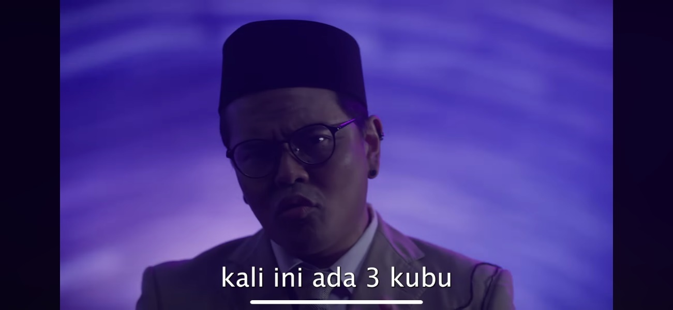

**Diakses dalam konten Epic Rap Battles of Presidency 2024**

Mohammad Hatta atau dipanggil Bung Hatta, diperankan oleh Reza Pardede di kenal sebagai Coki Pardede. Bung Hatta adalah tokoh penting dalam perjuangan kemerdekaan Indonesia, negarawan dan ekonomi Indonesia yang menjabat sebagai Wakil Presiden Indonesia.

Karakter Bung Hatta merasakan sedih mengenai kondisi Indonesia karena ketegangan politik di Indonesia menjelang pemilu, banyak keluarga mengalami pertengkaran yang serius, menciptakan situasi tegang di lingkungan rumah.

* Soeharto

**Gambar 4.10 Tokoh Soeharto**

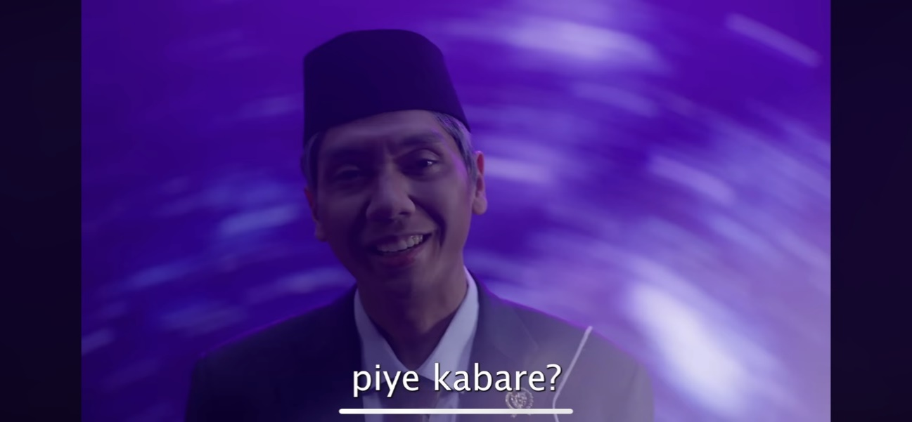

**Diakses dalam konten Epic Rap Battles of Presidency 2024**

Soeharto di perankan oleh Rayi Putra Rahardjo, Soeharto adalah Presiden kedua Indonesia yang menjabat dari tahun 1967-1998. Soeharto memimpin Indonesia sebagai rezim otoriter sejak terjatuhnya Soekarno pada 1967.

Karakter Soeharto menyebutkan slogan “pie kabare? enakan jaman’ku toh?”. Slogan tersebut memiliki arti bahwa zaman pemerintahan Presiden Soeharto lebih baik dari pada zaman sekarang.

* Bacharuddin Jusuf Habibie

**Gambar 4.11 Tokoh BJ. Habibie**

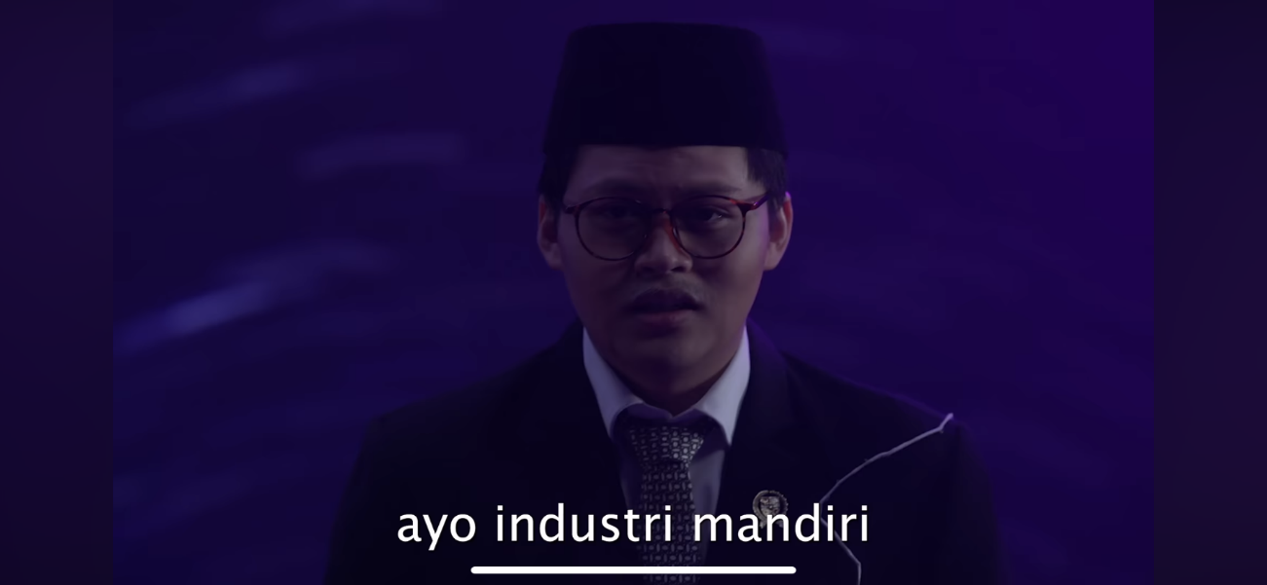

**Diakses dalam konten Epic Rap Battles of Presidency 2024**

Bacharuddin Jusuf Habibie atau B.J. Habibie diperankan oleh Agung Hapsah, B.J Habibie adalah Presiden Indonesia yang ke tiga. B.J Habibie sebelim memasuki dunia politik, Habibie dikenal sebagai professor dan ilmuwan dalam teknologi aviasi internasional dan satu-satunya Presiden Indonesia hingga saat ini yang berlatarbelakang teknorat.

Karakter B.J Habibie mengatakan bahwa “ Anak-anak muda janganlah kalian berantem pesawat terguncang-guncang, tetap harus santai kalem fokuslah ke inovasi, teknologi, aviasi, ayo industry mandiri, produk kita merah putih “ yang artinya meskipun di era sekarang politik sedang panas-panas nya kita sebagai anak muda harus tetap kalem dan focus mengembangkan inovasi, teknologi dan aviasi.

* Abdurrahman Wahid

**Gambar 4.12 Tokoh Gus Dur**

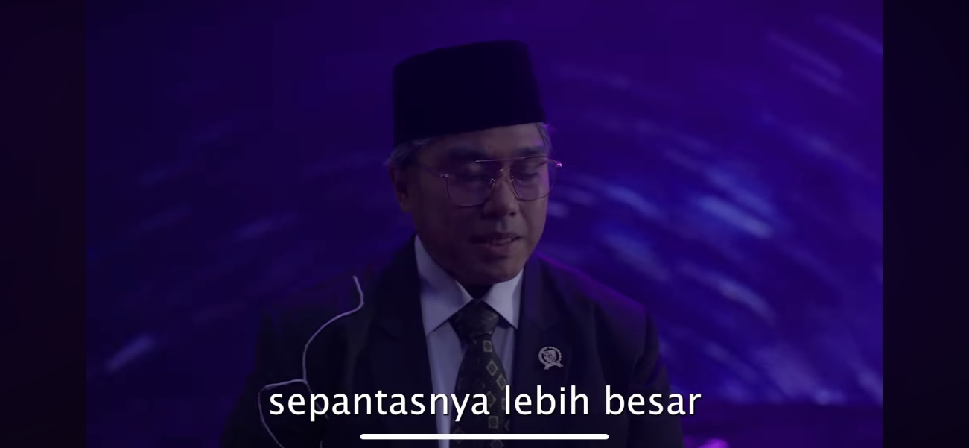

**Diakses dalam konten Epic Rap Battles of Presidency 2024**

Abudrramhan Wahid atau yang dikenal sengan nama Gusdur diperankan oleh Saykoji, Gusdur merupakan seorang politikus Indonesia dan pemimpin agama Islam yang menjabat sebagai Presiden ke-4 dari 1999-2001. Karakter GusDur mengharapkan 3 calon pemimpin Indonesia saling teloransi satu samalain pada Pilpres kali ini.

* Megawati Soekarnoputri

**Gambar 4.13 Tokoh Megawati**

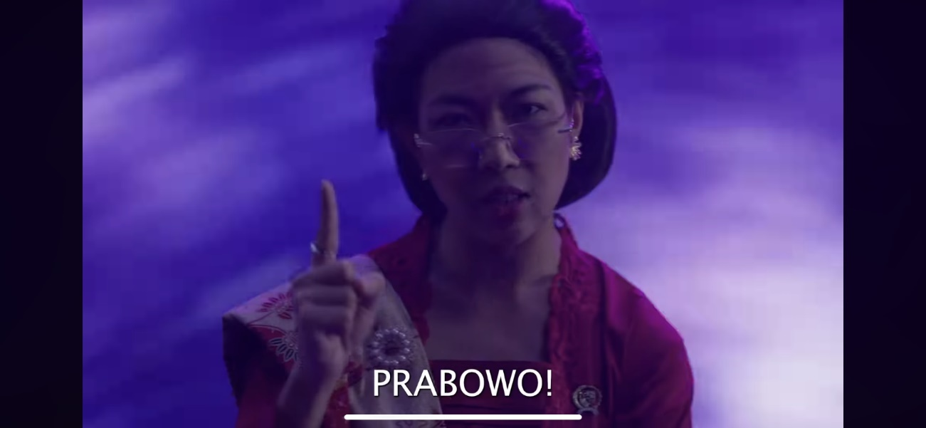

**Diakses dalam konten Epic Rap Battles of Presidency 2024**

Megawati Soekarnoputri, diperankan oleh Putri Estiani atau yang dikenal sebagai Ramengvrl. Megawati Soekarnoputri adalah Presiden ke-5, ia merupakan Presiden wanita Indonesia pertama. Karakter Megawati sebagai mantan Presiden menyindir 3 tokoh calon Presiden dengan “coba kalian gak berantem, negara ini pasti beres”.

* Sushilo Bambang Yudhoyono

**Gambar 4.14 Tokoh SBY**

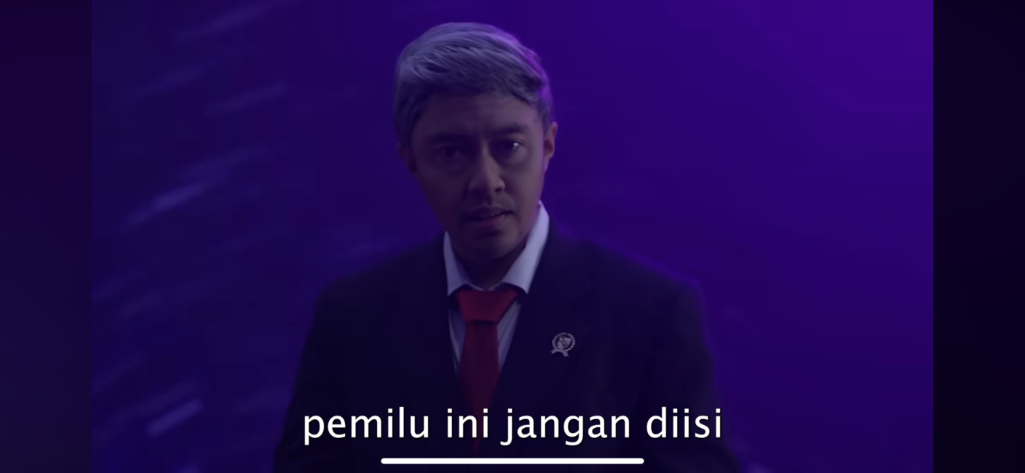

**Diakses dalam konten Epic Rap Battles of Presidency 2024**

SBY, diperankan oleh Laze. SBY merupakan Presiden ke-6 yang menjabat sejak 2004 – 2014. Karakter SBY menitipkan pesan mengenai umlah baliho dijalan yang jumlahnya banyak

* Joko Widodo

**Gambar 4.15 Tokoh Jokowi**

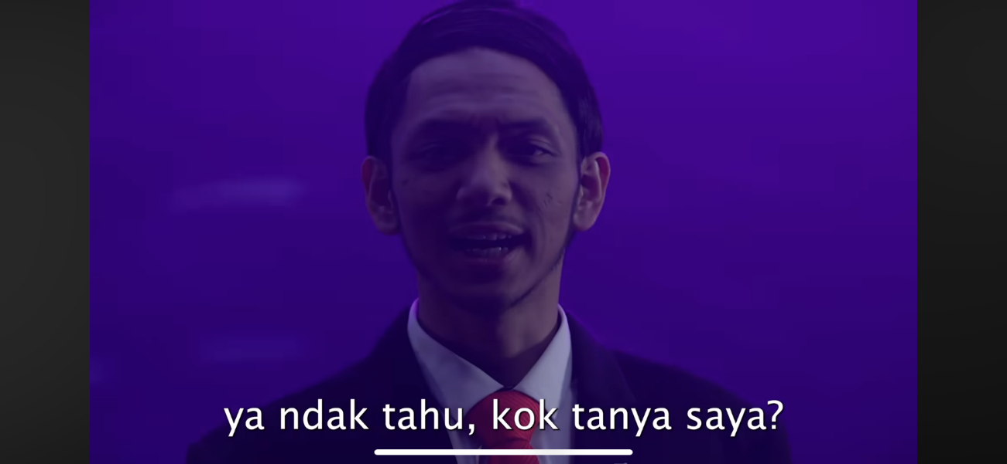

**Diakses dalam konten Epic Rap Battles of Presidency 2024**

Jokowi, diperankan oleh Basboi. Jokowi merupakan Presiden ke-7 yang mulai menjabat sejak terpilih dalam pemilihan umum 2014. Ia terpilih bersama Wakil Presiden Jusuf Kalla dan kembali terpilih pada tahun 2029 dengan Wakil Presidem Ma’ruf Amin pada 2019.